ЛЕКЦИЯ 13

АНТЕННЫ ДЕКАМЕТРОВОГО (КОРОТКОВОЛНОВОГО) ДИАПАЗОНА

ОСОБЕННОСТИ КОРОТКОВОЛНОВЫХ АНТЕНН.
УЧЕТ ВЛИЯНИЯ ЗЕМЛИ НА ДИАГРАММУ НАПРАВЛЕННОСТИ

К диапазону декаметровых (или коротких) волн относят радиоволны длиной 10... 100 м. Основная область использования этого диапазона — связь на большие расстояния (сотни и тысячи километров вдоль поверхности Земли), которая осуществляется с помощью пространственных волн, достигающих места приема, либо однократным отражением от верхних слоев ионосферы, либо многократным отражением от ионосферы и поверхности Земли. Поэтому направление максимального излучения (приема) антенны должно составлять с линией горизонта некоторый угол (Δ_{max}). Радиус действия земной волны в декаметровом диапазоне волн из-за сильного поглощения в земле сравнительно невелик и при обычно используемых мощностях передатчиков составляет несколько десятков километров, лишь незначительно превышая (из-за дифракции) расстояние прямой видимости.

Волны данного диапазона используют для построения систем дальней связи, для радиовещания, исследования ионосферы, дальней (загоризонтной) радиолокации и т.д. В этих случаях обычно применяют горизонтальные антенны, так как горизонтально поляризованные волны при отражении от почвы при углах наклона Δ ≤ 30° испытывают меньшее поглощение, чем вертикально поляризованные.
При связи на небольшие расстояния (связь с помощью земной волны) используют антенны вертикальной поляризации. Чаще всего из-за конструктивных преимуществ применяют несимметричные вибраторы. Вертикальные вибраторы создают более интенсивное излучение, чем горизонтальные, вдоль поверхности земли. На декаметровых волнах удается выполнять антенны, размеры которых превосходят длину волны в несколько раз и которые обладают значительным направленным действием. Сопротивление излучения таких антенн значительно больше сопротивления потерь, вследствие чего КПД антенн в большинстве случаев близок к единице.
Основные особенности антенн KB диапазона связаны с тем, что условия прохождения коротких волн определяются состоянием ионосферы, зависящим от времени суток, времени года, солнечной активности и т.п. Для обеспечения непрерывной радиосвязи необходимо иметь несколько рабочих волн, значительно отличающихся друг от друга. В связи с этим желательно применять антенны диапазонного типа, что позволит повысить маневренность радиоцентров в отношении возможности выбора рабочих частот.
Вследствие непрерывного изменения состояния ионосферы изменяются углы прихода (наклона), волн. Поэтому антенна должна достаточно интенсивно излучать (принимать) в определенном секторе углов прихода лучей. Наиболее вероятные значения углов прихода (Δ) изменяются в пределах 5... 25°. В соответствии с приведенными данными должна выбираться ширина ДН антенны вертикальной плоскости. Для обеспечения радиовещанием очень удаленных территорий приходится применять антенны с больший КУ, имеющие в коротковолновой части рабочего диапазона ширину ДН в вертикальной плоскости меньшую, чем сектор наиболее вероятных углов прихода лучей. У таких антенн желательно предусмотреть формирование по крайней мере двух ДН, одна из которых имеет максимум под более низкими углами возвышения, а другая — под более высокими. Сужение ДН в вертикальной плоскости является также эффективным средством борьбы с замираниями явлением эха, присущими KB диапазону. В этом случае конструкция антенны должна обеспечивать возможность yпpaвления положением луча в вертикальной плоскости. Для устранения явления кругосветного эха как передающие, так и приемные антенны должны обладать однонаправленными свойствами коэффициент защитного действия антенн должен быть велик.
Для уменьшения помех, создаваемых близкими по частоте радиостанциями, а также помех грозового и промышленного происхождений УБЛ ДН приемных антенн должен быть мал. При этом кроме того, уменьшаются эффекты замираний и эха. Другие особенности KB антенн вызваны стремлением удешевить стоимость антенных полей радиоцентров. Поскольку хорошие характеристики можно получить только от антенн, размеры которых соизмеримы с λ, то KB антенны обычно являются довольно сложными и дорогими инженерными сооружениями, которые занимают на крупных радиоцентрах территорию в сотни гектаров и стоимость которых достигает 40 % стоимости всего радиоцентра. Известны следующие способы экономии территории и уменьшения стоимости так называемое многократное использование антенн. Например, одна антенна может обслуживать одновременно (при наличии специальных фильтрующих устройств) несколько передатчиков (приемников). В этом случае от антенны требуется лишь достаточная широкополосность или многочастотность (возможность работы на нескольких фиксированных частотах при заданных для каждой из частот характеристиках).
Применение специальных сложных антенн с несколькими входами и различными характеристиками при возбуждении разных входов с возможностью независимого управления ДН, соответствующими этим входам;
использование антенн, обладающих возможностью реверсирования, т.е. изменения направления излучения на противоположное при изменении точки питания.

Значительное влияние на излучение KB антенн оказывает Земля, поверхностный слой которой по своим электрическим параметрам относится к полупроводящим средам. Оценка влияния Земли сводится к следующему. Поле, создаваемое антенной в присутствии Земли, можно рассматривать как сумму первичного поля, непосредственно излучаемого антенной, и вторичного (отраженного) поля. Влиянием Земли на структуру первичного поля обычно пренебрегают, т.е. считают его таким же, как в свободном пространстве. Отраженное поле учитывается методом, который является развитием метода зеркальных изображений, при этом Землю считают плоской. Первичное поле, падающее на плоскую границу Земли, которую будем считать однородной и изотропной, может быть представлено в виде суперпозиции плоских однородных и неоднородных электромагнитных волн. Однородные волны падают на границу под различными углами и отражаются в соответствии с законом Снеллиуса. Амплитуды однородных плоских волн пропорциональны значениям комплексной ДН (в свободном пространстве) для соответствующих углов. Амплитуды отраженных однородных волн, очевидно, равны амплитудам падающих волн, умноженным на соответствующие коэффициенты Френеля, причем амплитуда отраженной волны, распространяющейся в некотором направлении (Δ, ϕ), определяет соответствующее значение ДН, формируемой отраженными волнами. Первичные неоднородные плоские волны порождают отраженные неоднородные волны, экспоненциально убывающие при удалении от границы раздела. Их следует учитывать только при рассмотрении процессов зарождения и распространения земной волны.
Пусть антенна расположена на высоте h от поверхности Земли (точка 1 на рис. 11.1).
Обозначим ее ДН в собственной системе координат как $\tilde{f}(Δ,ϕ)$. Введем также систему координат центром О, расположенным на поверхности Земли непосредственно под антенной. В этой системе координат первичная ДН с учетом сдвига фаз за счет разности хода приобретает вид:
$\tilde{f}(Δ,ϕ)⋅\text{exp}\left[\text{jkh}⋅\text{sin}(Δ)\right]$.
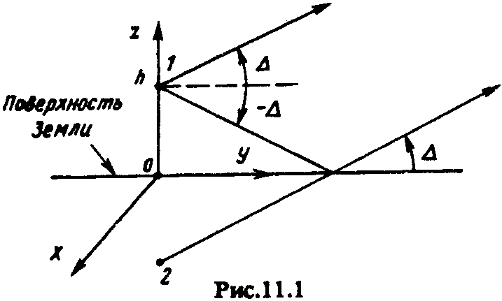
Обозначим, как принято в электродинамике, коэффициенты отражения для нормальной и параллельной поляризаций через ${\tilde{R}}_{}(Δ)$ и ${\tilde{R}}_{‖}(Δ)$. Угол падения, обозначенный через ϕ, связан с Δ формулой ϕ = 90°— Δ. При этом амплитуда отраженной волны, распространяющейся под углами (Δ, ϕ). будет пропорциональна величине $\tilde{f}\left(−Δ,ϕ\right)⋅\tilde{R}(Δ)×\text{exp}\left(−\text{jkh}⋅\text{sin}Δ\right)$ и следовательно, ДН отраженного поля ${\tilde{f}}^{\text{отр}}\left(Δ,ϕ\right)$ для каждой из поляризаций определится выражениями:

${\tilde{f}}_{‖}^{\text{отр}}\left(Δ,ϕ\right)={\tilde{f}}_{‖}\left(−Δ,ϕ\right)⋅{\tilde{R}}_{‖}(Δ)×\text{exp}\left(−\text{jkh}⋅\text{sin}Δ\right)$, (11.1)

${\tilde{f}}_{}^{\text{отр}}\left(Δ,ϕ\right)={\tilde{f}}_{}\left(−Δ,ϕ\right)⋅{\tilde{R}}_{}(Δ)×\text{exp}\left(−\text{jkh}⋅\text{sin}Δ\right)$. (11.2)

Легко видеть, что указанные ДН можно трактовать как ДН некоторых фиктивных источников, расположенных зеркально относительно поверхности Земли. Применяемые на практике антенны, состоящие из решеток горизонтальных или вертикальных вибраторов, обычно в вертикаль.ной плоскости имеют симметричную первичную ДН, т.е. ${\tilde{f}}_{‖,⊥\left(−Δ,ϕ\right)={\tilde{f}}_{‖,⊥\left(Δ,ϕ\right)}}$. Учитывая это обстоятельство, результирующую которую будем обозначать ${\tilde{f}}_{З}\left(Δ,ϕ\right)$ с учетом влияния Земли, для которой справедливо:

${\tilde{f}}_{З}\left(Δ,ϕ\right)=\tilde{f}\left(Δ,ϕ\right)×\text{exp}\left(\text{jkh}⋅\text{sin}Δ\right)×\left(1+R(Δ)⋅\text{exp}\left(−j(2\text{kh}\text{sin}Δ−Φ(Δ)\right)\right)$, (11.3)

где R(Δ) и Ф(Δ) — модуль и фаза коэффициента отражения для соответствующей поляризации; $\tilde{f}\left(Δ,ϕ\right)$ — первичная ДН по соответствующей поляризации. В большинстве случаев нас интересует амплитудная ДН. Из (11.3) следует:

$f_{З}\left(Δ,ϕ\right)=f\left(Δ,ϕ\right)×\sqrt{1+R^{2}(Δ)+2R(Δ)⋅\text{cos}(\text{kh}\text{sin}Δ−Φ(Δ)}$, (11.4)

Отмстим, что хотя эта формула была получена в предположении однородности поверхности Земли, ею можно пользоваться тогда, когда параметры почвы ε_{r} и σ являются медленно меняющимися функциями координат (термин «медленно меняющаяся функция» означает, что изменения ε_{r} и σ должны быть незначительными на участке поверхности длиной λ). В этом случае функции R(Δ) и Ф(Δ) следует вычислять для каждого Δ в соответствии с локальными характеристиками поверхности в точке отражения определяемой по законам геометрической оптики.

Па рис. 16.4 качественно показан характер кривых R⊥(Δ), Ф⊥(Δ) и R||(Δ) и Ф||(Δ).
При Δ→0 для обеих поляризаций R⊥,||(Δ) → 1, Ф⊥,||(Δ) → π. Это приводит к тому, что ДН, определяемая по формуле (11.4), имеет в плоскости Земли (Δ = 0) нулевой провал как при горизонтальной, так и при вертикальной поляризации поля. Однако при расчете поля вблизи поверхности Земли, как отмечалось выше, кроме вклада, даваемого однородными плоскими волнами, следует учитывать и вклад неоднородных плоских волн.
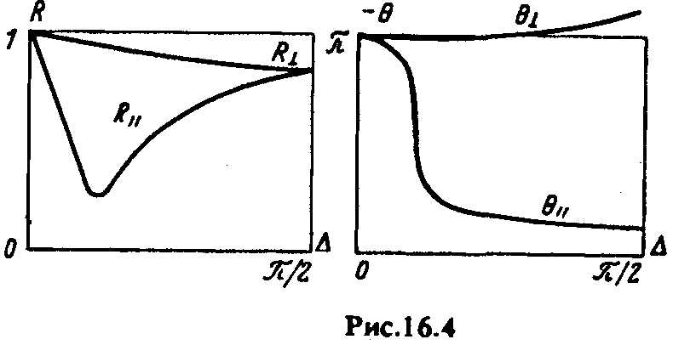

Строгий учет этих вкладов в области малых значений угла Δ достаточно сложен. Он являлся предметом научного интереса многих ученых с мировыми именами (Зоммерфельд, Вейль, Ван-дер-Поль, Фок, Бреховских и др.). Приведем лишь окончательные результаты. При параллельной поляризации земная волна на небольших расстояниях от антенны изменяется как $e^{−\text{jkr}}r$, причем ее амплитуда равна удвоенной амплитуде поля антенны в отсутствие Земли. С ростом r скорость убывания напряженности поля постепенно возрастает, стремясь к величине 1/r² (еще раз напомним, что рассматривается случай плоской Земли).

При горизонтальной (нормальной) поляризации амплитуда земной волны оказывается весьма малой, поэтому использование этой волны для целей радиосвязи практического значения не имеет. В этом, случае без большой погрешности можно считать, что ДН $f_{З}\left(Δ,ϕ\right)$, выражаемая формулой (11.4), отражает поведение полного поля дальней зоны антенны.
Отметим, что при нормальной поляризации для реальной Земли коэффициент R⊥(Δ) при всех Δ мало отличается от —1. Особенно сказанное справедливо при малых Δ, которые для антенн дальней связи и представляют основной интерес. Это приводит к тому, что ДН по нормальной поляризации оказывается близкой к ДН той же антенны над идеально проводящей плоскостью. Отличие состоит лишь в том, что нулевые провалы, обусловленные интерференцией первичного и отраженного полей, в случае реальной Земли заменяются минимумами, причем тем более глубокими, чем под меньшими углами к поверхности Земли они расположены. В направлении вдоль поверхности Земли (Δ = 0) и R⊥ = —1, поэтому здесь нулевой провал сохраняется и максимум ДН оказывается отклоненным от поверхности Земли на некоторый угол Δ_{max}, зависящий, в частности, от высоты подъема антенны h. Это обстоятельство полезно используется для ориентации направления максимального излучения под желаемым углом к поверхности Земли.
В настоящее время на линиях связи большой длины обычно применяют сложные антенны диапазонного типа, для линий связи небольшой длины — простые антенны, как диапазонные, так и узкополосные (настраиваемые).

ПРОСТЫЕ KB АНТЕННЫ
К простым антеннам обычно относят симметричные и несимметричные вибраторы, диапазонные вибраторы Надененко, шунтовые диапазонные вибраторы, уголковую антенну Пистолькорса и ряд других. Рассмотрим сначала конструкции горизонтальных антенн.

Из-за конструктивной простоты симметричный вибратор является одной из самых распространенных антенн. В KB диапазоне используют как горизонтальный, так и вертикальный симметричный вибратор. Горизонтальный вибратор выполняется из твердотянутого бронзового или биметаллического провода диаметром 4...6 мм. При этом волновое сопротивление вибратора порядка 1000 Ом. Вибратор растягивается между двумя мачтами (деревянными, асбоцементными и т.п.) с помощью оттяжек, закрепленных у концов вибратора на изоляторах. Мачта также поддерживаются оттяжками, причем для уменьшения наводимых токов оттяжки расчленяются изоляторами на отрезки не длиннее чем λ/4. При высотах подвеса h = λ/2... λ угол максимального излучения Δ_{max} = 30 ... 15°.
Симметричный вибратор предназначается для работы на фиксированной частоте (узкополосная антенна) в диапазоне (0,2...0,25) $\frac{l}{λ}≤$ (0,63 ...0,67). При увеличении l/λ выше 0,63...0,67 ухудшаются направленные свойства вибратора. Минимальная величина отношения l/λ определяется допустимой наименьшей величиной естественного КБВ (КБВ без элементов настройки) в линии равной 0,1 ...0,15. При уменьшении отношения l/λ падает активная и увеличивается реактивная составляющие входного сопротивления вибратора, вследствие чего уменьшается естественный КБВ. С помощью дополнительных настроечных элементов хорошее согласование на одной частоте может быть осуществлено при любом l/λ. Однако если естественный КБВ становится меньше 0,15 то согласование легко нарушается, например, при изменении погодных условий.

Для работы в широком непрерывном диапазоне волн применяют вибраторы с пониженным волновым сопротивлением (диполь Надененко), диапазонные шунтовые вибраторы и плоские самодополнительные вибраторы.
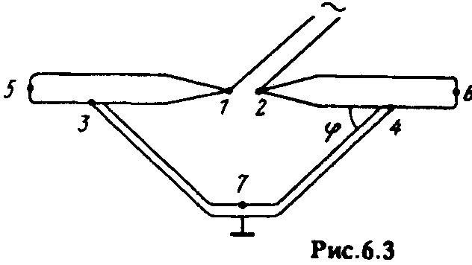
Шунтовые диапазонные вибраторы (см. рис. 6.3), применяемые на KB, могут выполняться как в проволочном, так и в жестком варианте. С помощью шунтовых вибраторов удается обеспечить удовлетворительное согласование с КБВ>0,3 в более чем четырехкратном диапазоне (0,16 $\frac{l}{λ}≤$ 0,65).

Примерно такой же широкополосностью обладают излучатели, являющиеся аналогами плоских вибраторов с плечами треугольной формы (см. рис. 6.7). В диапазоне KB металлические пластины заменяют системой проводов, что приводит к некоторому ухудшению диапазонных свойств. Входное сопротивление плоского вибратора можно варьировать изменением угла при вершине плеча.
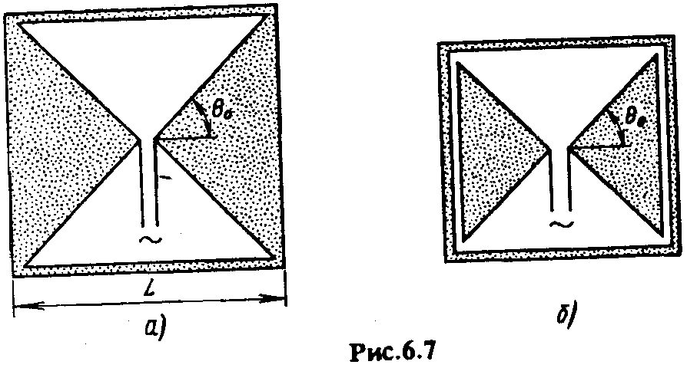
Достаточная широкополосность сохраняется при углах 60...90°. При питании антенны посредством фидера с W=220 Ом естественный КБВ>0,5 сохраняется примерно в трехкратном диапазоне волн.

Для сужения ДН вибратора и придания ей однонаправленных свойств применяют настроенные пассивные вибраторы — рефлекторы или директоры, располагаемые на расстояниях порядка (0,1 ... 0,3)λ.
Для радиосвязи в различных направлениях требуется расширение ДН. В этих случаях используют уголковые антенны, предложенные А.А. Пистолькорсом, имеющие в горизонтальной плоскости ДН, близкие к круговым.
Уголковая антенна (рис. 11.2) представляет собой симметричный горизонтальный вибратор, плечи которого расположены под углом 90° друг к другу. Слабая направленность антенны в горизонтальной плоскости объясняется тем, что направления максимального излучения каждого плеча антенны перпендикулярны друг другу. Диаграмма направленности антенны в горизонтальной плоскости зависит от отношения l/λ, причем наиболее равномерное излучение получается при l/λ ≈ 0,5. В вертикальной плоскости ДН получаются близкими к ДН обычного симметричного вибратора. С целью улучшения согласования с фидером в широком диапазоне в таких антеннах обычно используют вибраторы Надененко или шунтовые вибраторы.
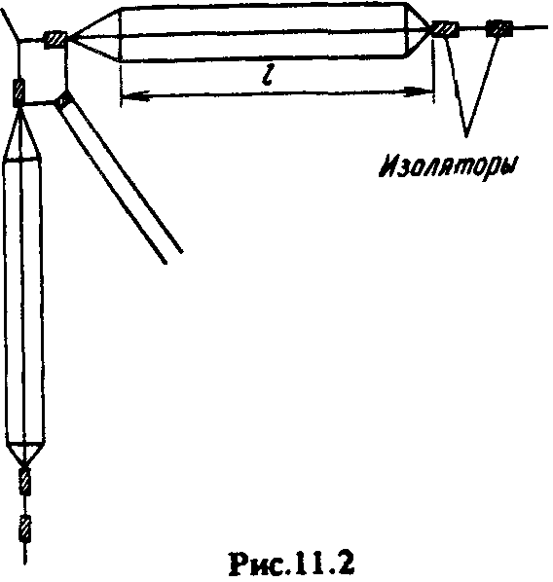

К простым антеннам можно отнести и так называемые антенны зенитного излучения. Они применяются на коротких линиях связи (до 300 км), когда углы прихода Δ = 50...90°. При таких больших углах отражение от ионосферных слоев имеет место лишь для низкочастотной части KB диапазона с λ = 60 ...80 м, отведенной для местного радиовещания. По соображениям, связанным с условиями распространения радиоволн, в качестве зенитных антенн целесообразно использовать излучатели с круговой поляризацией, причем должна быть предусмотрена возможность оперативного изменения направления вращения при переходе с работы в дневное время на работу в ночное время.
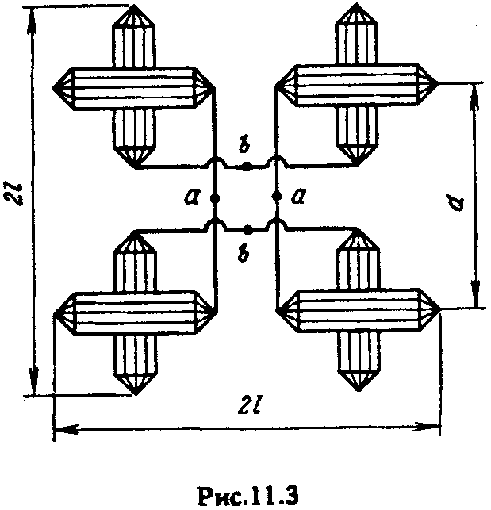
Наиболее простой антенной зенитного излучения может служить турникетный излучатель. Однако его ДН излишне широка. С целью увеличения КНД, а также скорости спадания уровня излучения за пределами рабочего сектора углов, что необходимо для повторного использования частот на других радиостанциях, в качестве антенн зенитного излучения применяются антенные решетки, состоящие из турникетных излучателей. Сами турникетные излучатели выполняются на базе либо, вибраторов Надененко, либо проволочных аналогов плоских квадратных излучателей. Типовая антенна зенитного излучения, состоящая из четырех турникетных излучателей с диполями Надененко, показана на рис. 11.3. Электрический контакт между пересекающимися на рисунке вибраторами отсутствует, так как по вертикали они смещены. Геометрические размеры антенны: l = 30 м, d =31 м, высоты подвеса пар вибраторов над землей 14м и 17м. Вибраторы выполняются из шести проводов диаметром 4мм, расположенных по образующим кругового цилиндра радиусом 12 м.
Для создания поля вертикальной поляризации обычно применяются симметричные и несимметричные вертикальные вибраторы с пониженным волновым сопротивлением по типу диполя Надененко. В качестве проводов, образующих вибратор, часто используют отделенные изоляторами участки оттяжек деревянных или асбоцементных мачт.
Симметричные вертикальные вибраторы питаются с помощью двухпроводного фидера (рис. 11.4). Несимметричные вертикальные вибраторы могут выполняться как в варианте Надененко, так и в виде аналогов плоских и конических вибраторов.

Различные варианты несимметричных вибраторов схематично показаны рис. 11.5.
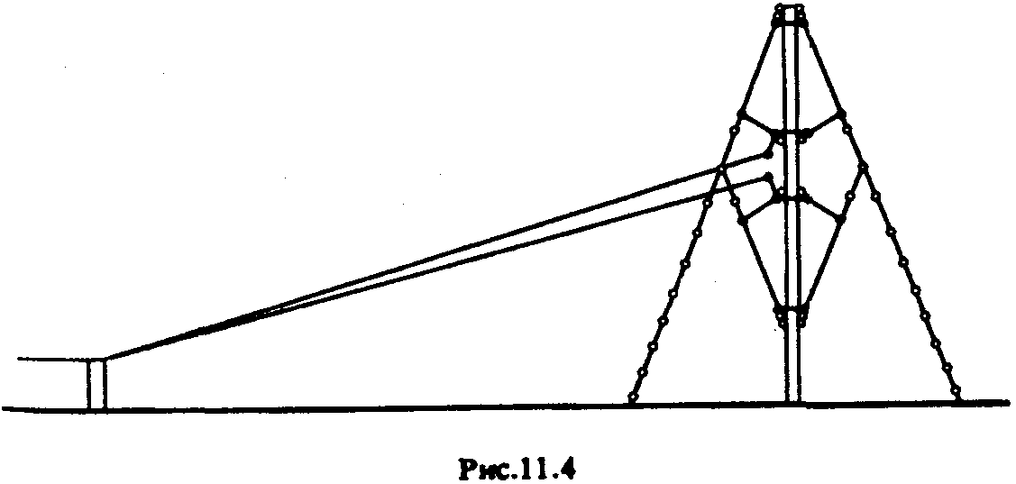

Особенностью вертикальных несимметричных вибраторов является необходимость металлизации поверхности земли под вибратором. Поверхностный слой почвы вблизи вибратора входит непосредственно в цепь входного тока, и определяет основную часть мощности потерь. Металлизация поверхности позволяет существенно снижать уровень теряемой мощности.
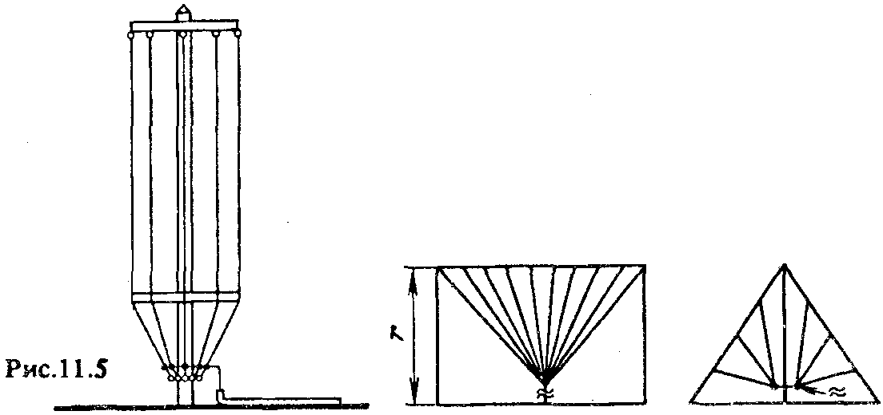
Металлизация осуществляется с помощью 80...120 проводов длиной (1,5... 2)l, веерообразно расходящихся от нижнего основания вибратора. Чтобы избежать повреждений, провода могут прокладываться на глубине 15...20см. От качества металлизации зависит КПД вибратора.
В приемном режиме допустимое значение КПД ниже, чем в передающем, поэтому при использование вибратора только для приема достаточно 10 ... 15 проводов длиной около 0,5l. Несимметричные вибраторы питаются с помощью либо коаксиального кабеля, либо его проволочного аналога — проволочной коаксиальной линии, поперечное сечение которой изображено рис. 11.16, а.
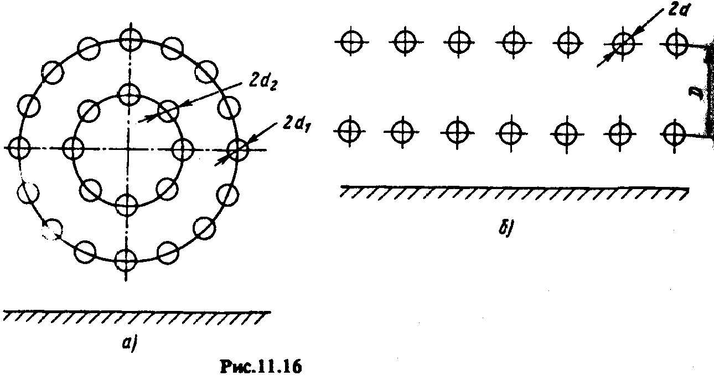

СИНФАЗНЫЕ ГОРИЗОНТАЛЬНЫЕ ДИАПАЗОННЫЕ АНТЕННЫ (СГД)
Антенны СГД являются основным типом передающих антенн, применяемых в KB диапазоне для радиовещания и радиосвязи на трассах большой протяженности. Основными преимуществами антенн СГД являются возможности получения высокого КНД (и КУ, антенны имеют высокий КПД), а также управления ДН в горизонтальной и вертикальной плоскостях. Антенны типа СГД могут работать без перестройки в непрерывном диапазоне воли с коэффициентом перекрытия 2 ... 2,5.
Антенна представляет собой плоскую синфазную решетку, состоянию из нескольких рядов (этажей) синфазно возбуждаемых симметричных вибраторов, расположенных на определенном расстоянии d₂ друг от друга (рис. 11.6).
В настоящее время наиболее распространены двух- (трасса длиной 1000 ...3000 км), четырех- (трасса длиной от 2000 до 6000 ... 8000 км) и восьмиэтажные (трасса от 6000 км и более) антенны. Синфазность возбуждения всех вибраторов на любой длине волны достигается благодаря тому, что расстояния от точек питания отдельных вибраторов до точек присоединения главного фидера (точки а₁, а₂) одинаковы. Диапазонность по входному сопротивлению обеспечивается применением диапазонных вибраторов, а также включением в распределительные фидеры, подводящие питание к вибраторам, ступенчатых трансформаторов (трансформирующих вставок), обладающих различными волновыми сопротивлениями (на рис. 11.6 эти трансформаторы обозначены цифрами 1,... ,4).
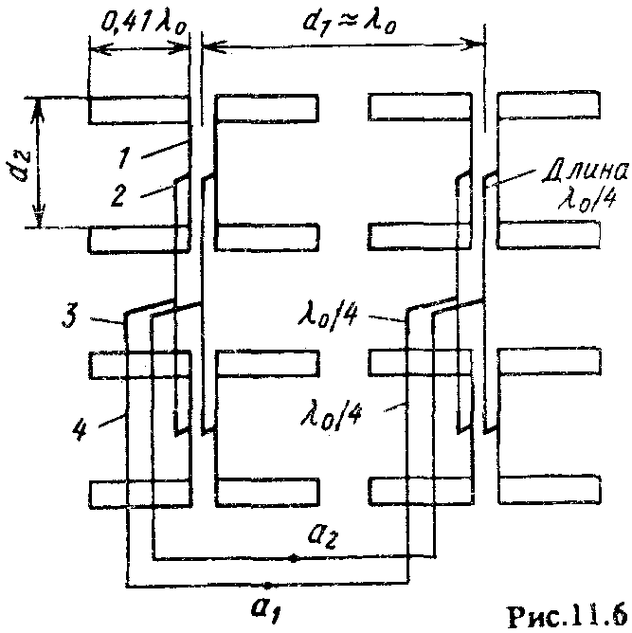

При тщательном подборе волновых сопротивлений ступенчатых трансформаторов можно получить КБВ в главном фидере не ниже 0,6 ... 0,65 в двухкратном диапазоне волн.

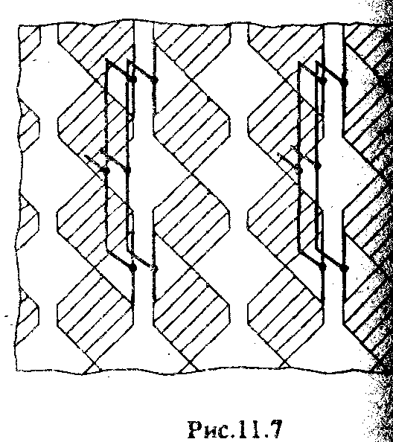
В качестве вибраторов применяют: проволочные вибраторы с пониженным волновым сопротивлением (W = 280 ... 470 Ом), состоящие из трех проводов и имеющие треугольное поперечное сечение; жесткие шунтовые вибраторы (см. рис. 6.3) и самодополнительные проволочные плоские вибраторы (рис. 11.7). В решетках, выполненных по принципу самодополнительности, можно уменьшить число этажей, что объясняется большими вертикальными размерами плоских вибраторов. Кроме того, увеличивается допустимая подводимая мощность.

В антеннах СГД наиболее часто применяют вибраторы с длиной плеча (0,35 ... 0,45)λ₀, где $λ_{0}=\sqrt{λ_{\text{max}}⋅λ_{\text{min}}}$; λ_{max} и λ_{min} — соответственно самые длинная и короткая волны рабочего диапазона.
Для создания однонаправленного излучения антенна снабжается рефлектором, располагаемым на некотором расстоянии d_{p} от полотна антенны. Могут применяться рефлекторы трех типов: пассивные настраиваемые, апериодические и активные (питаемые).

Настраиваемый рефлектор выполняется в виде полотна из вибраторов (аналогично полотну антенны) и возбуждается благодаря пространственной электромагнитной связи между полотнами. К точкам а₁, а₂ рефлектора присоединяется отрезок линии, длина которого регулируется короткозамыкателем и который служит для настройки рефлектора. Рефлектор устанавливается на расстоянии d_{p}= (0,25...0,27)λ₀. Использование настраиваемого рефлектора целесообразно в тех случаях, когда имеется необходимость в изменениях направления излучения (приема) на обратное.
Апериодический рефлектор представляет собой плоский экран выполненный из горизонтальных проводов, параллельных оси вибраторов. Он устанавливается сзади антенны на расстоянии d_{p}= (0,27... 0,3)λ₀. Размеры экрана несколько превосходят размеры полотна антенны. Апериодический рефлектор позволяет по сравнению с настроенным рефлектором значительно уменьшить уровень излучения в обратном направлении, что весьма важно для уменьшения взаимных помех радиостанций. Для этого расстояние между проводами экрана должно быть примерно (0,035 ... 0,07)λ₀.
Основным достоинством антенны с апериодическим рефлектором является ненужность настройки, а недостатками — сложное конструктивное выполнение и почти полное отсутствие электрической прозрачности (т.е. возможности прохождения электромагнитных волн, излучаемых другими антеннами).

Активно питаемый рефлектор, так же как и настроенный, представляет собой полотно, идентичное полотну антенны, возбуждаемое за счет части мощности, подведенной к рефлектору от генератора. Антенна СГД с активным диапазонным рефлектором не требует перестройки при смене рабочих волн. Такой рефлектор целесообразно применять в тех случаях, когда антенна используется при частой смене рабочих волн.

Диаграмма направленности в горизонтальной плоскости (Δ = 0) описывается выражением:
$$F(ϕ)=F_{0}(ϕ)⋅F_{с}(ϕ)⋅F_{p}(ϕ)$$

Здесь ϕ — азимутальный угол, отсчитываемый от плоскости антенны; F₀(ϕ) — ДН одного симметричного вибратора в горизонтальной плоскости (с заменой угла θ на ϕ); F_{с}(ϕ) — множитель системы, определяемый числом вибраторов в ряду (с заменой угла θ на ϕ); F_{р}(ϕ) — множитель рефлектора.

В случае апериодического рефлектора этот множитель для переднего полупространства может быть определен с помощью метода зеркальных изображений.
Направленные свойства антенны СГД в вертикальной плоскости зависят от числа этажей и высоты подвеса геометрического центра Н_{ср} антенны над землей. Характеристика направленности в этом случае $F(Δ)=F_{с}⋅F_{p}⋅F_{З}$. Здесь Δ — угол в вертикальной плоскости между направлением на точку наблюдения и нормалью плоскости антенны; F_{c} определяется по (3.7), в которой в качестве N и d подставляются число этажей и расстояние между этажами; F_{P} для апериодического рефлектора определяется по формуле (3.5); F_{З} – множитель, учитывающий влияние земли, обычно определяют по приближенной формуле F₃ = sin(kH_{cp} ⋅sinΔ), которая следует из (11.4) при R = —1.

Чем больше число этажей т, тем уже главный лепесток и меньше угол Δ_{max}. Увеличение высоты подвеса антенны сопровождается сужением и прижатием к земле главного лепестка, а также увеличением УБЛ в вертикальной плоскости. Высота подвеса нижнего этажа обычно выбирается равной λ₀...1,75λ₀. При увеличении рабочей длины волны ДН антенны в вертикальной и горизонтальной плоскостях расширяются. Антенны СГД подвешиваются на деревянных, асбоцементных или металлических мачтах высотой до 100 м и более.
Для управления ДН в вертикальной плоскости полотно антенны обычно разбивают на две группы с равным числом вибраторов и каждой группе и изменяют соотношение фаз токов, протекающих в вибраторах различных групп.

РОМБИЧЕСКИЕ АНТЕННЫ
В диапазоне декаметровых волн в основном в качестве передающих антенн для радиосвязи широкое распространение получили ромбические горизонтальные (РГ) антенны. Такая антенна представляет собой двухпроводную линию, выполненную в виде ромба, к одному из острых углов которого подводится ЭДС высокой частоты, к другому присоединяется нагрузочное сопротивление, равное волновому сопротивлению ромбовидной линии, вследствие чего в проводах антенны устанавливается режим бегущей волны. Антенна подвешивается горизонтально на четырех опорах высотой (1,0 ... 1,25)λ₀.
Схематично внешний вид антенны РГ представлен на рис. 11.8, где 1 — питающая линия, 2 — опоры, 3 — изоляторы, 4 — нагрузочное сопротивление в виде поглощающей линии. Такая антенна является диапазонной как по направленным свойствам, так и по входному сопротивлению. Она может работать на любой фиксированной частоте примерно в диапазоне 2,5 : 1, сохраняя при этом удовлетворительные направленные свойства и почти неизменный высокий КБВ в питающей линии.
Так как расстояние между проводами, из которых выполнена антенна, непостоянно, то в действительности волновое сопротивление увеличивается от 600 ... 700 Ом у острого угла ромба и примерно до 1000 Ом у его тупого угла, что вызывает местные отражения и нарушает режим бегущей волны.
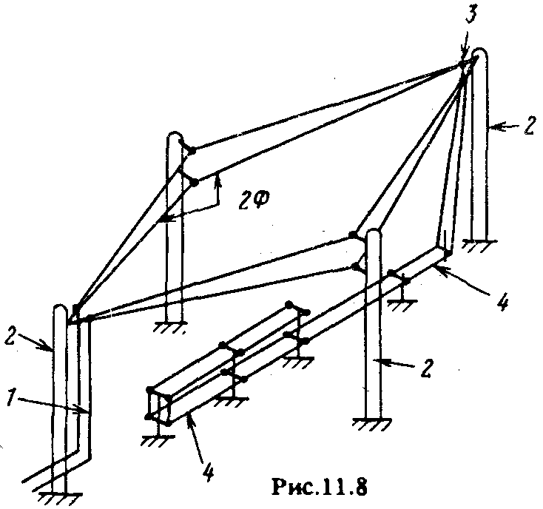

Чтобы сделать изменение волнового сопротивления менее существенным, каждую сторону ромба выполняют из двух расходящихся к тупому углу проводов. Расстояние между этими проводами увеличивается от нуля у острого угла и до 2...2,5 м у тупого угла, при этом волновое сопротивление выравнивается по длине антенны. При питании такого ромба посредством фидерной линии с W=700 Ом КБВ в ней получается весьма высоким во всем рабочем диапазоне.

Электромагнитное поле, излучаемое такой антенной, можно найти, просуммировав поля, создаваемые отдельными прямолинейными проводами с бегущей волной тока, составляющими ромб. Излучение одного такого провода изучалось ранее. ДН провода длиной L имеет воронкообразную форму направлением максимального излучения, отклоненным от оси провода на угол $θ_{\text{max}}=\text{arccos}\left(1−\frac{λ}{2L}\right)$. Если угол при запитываемой вершине ромба выбрать равным 2θ_{max}, то суммарное поле будет иметь максимальный уровень в направлении соответствующей диагонали, так как, во-первых, поля каждого из проводов имеют в этом направлении максимальные уровни и, во-вторых, как легко показать, складываются синфазно.
Ромбическая антенна в общем случае излучает поля двух поляризаций — горизонтальной (нормальной) и параллельной. Однако в главных плоскостях, т.е. в вертикальной плоскости, проходящей через продольную ось ромба, и в горизонтальной плоскости (Δ = 0) имеется только горизонтально поляризованная составляющая.

В вертикальной плоскости (пренебрегая затуханием тока в проводах и считая землю идеально проводящей) ДН можно определить по формуле:

$f(Δ)=\frac{\text{cos}Φ}{\left(1−\text{sin}Φ⋅\text{cos}Δ\right)}×{\text{sin}}^{2}\left[\frac{\text{kl}}{2}⋅\left(1−\text{sin}Φ⋅\text{cos}Δ\right)\right]×\text{sin}\left(\text{kH}⋅\text{sin}Δ\right)$, (11.5)

где Н — высота подвеса ромба.

Оптимальные размеры ромба l, Ф, Н выбирают так, чтобы обеспечить наиболее интенсивное излучение под наиболее вероятный углами прихода лучей в место приема (Δ_{тах}), значение которых зависит от длины линии радиосвязи. При заданном угле Δ_{тах} оптимальные значения l, Ф и Н находят из условия максимума первого (Ф), второго (l) и третьего (Н) множителей в (11.5):

$$Φ={\text{90}}^{o}−Δ_{\text{max}}; l=\frac{λ_{0}}{2{\text{sin}}^{2}\left(Δ_{\text{max}}\right)}; H=\frac{λ_{0}}{4\text{sin}\left(Δ_{\text{max}}\right)}$$

Расчеты показали, что уменьшение длины стороны ромба в 1,5... 2 раза по сравнению с оптимальным значением не вызывает заметного уменьшения КУ. При длине магистрали 1500 ... 2000 км обычно принимают Δ_{тах}=15°. В этом случае берут l = 4λ_{о}; Ф = 65º; H = λ₀. При большей длине магистрали оптимальные размеры ромба возрастают (обычно Ф = 70 ... 75°, l = 6λ_{о}; H = 1,25λ₀).
Входное сопротивление ромба в диапазоне волн (0,8 ... 2,5) λ₀ изменяется в пределах 800 ... 500 Ом. Часть мощности Р₀, подводимой к антенне, теряется в нагрузочном сопротивлении (и значительно меньше — в проводах ромба); КПД антенны колеблется от 04 ..0,7 на длинноволновом краю диапазона (λ/λ₀ = 2) и до 0,55... 0,8 на коротковолновом краю (λ/λ₀ = 0,8). Коэффициент направленного действия и КУ ромбической антенны определяются по формулам, аналогичным тем, которые приводились ранее.

Основные недостатки ромбической антенны: высокий УБЛ (значительно больший, чем у антенны СГД), что особенно плохо с точки зрения ЭМС антенн, сравнительно низкий КПД и большая площадь поля, занимаемого антенной.
Положительные качества ромбической антенны: широкий рабочий диапазон, ограничиваемый только уменьшением КУ и ухудшением направленных свойств по мере отхода длины волны от оптимальной; простота питания (антенна питается двухпроводной линией с W=600 Ом); меньшая стоимость, чем антенны СГД; простота конструкции и эксплуатации.

Для улучшения электрических параметров антенны Г.3. Айзенбергом была предложена двойная ромбическая горизонтальная (РГД) антенна, состоящая из двух горизонтальных, наложенных один на другой ромбов (с небольшим разносом по вертикали), смещённых относительно друг друга в направлении малой диагонали на расстояние d₁ порядка λ₀ (рис. 11.9). Обе ромбические антенны питаются параллельно и синфазно.

Уровень боковых лепестков ДН антенны РГД в горизонтальной плоскости значительно ниже, чем у антенны РГ таких же размеров. Так как оба ромба, входящие в антенну РГД, включаются параллельно, то волновое и входное сопротивление антенны оказываются в 2 раза меньше, чем у антенны РГ, что приводит к увеличению КПД (до 65...85%).
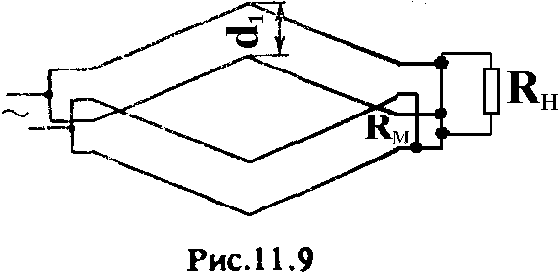

Коэффициент усиления увеличивается по сравнению с антенной РГ примерно в 1,5 ... 2 раза вследствие снижения УБЛ и повышения КПД. Антенна РГД питается с помощью двухпроводного фидера с волновым сопротивлением W = 600 Ом, который присоединяется к антенне с помощью четырехпроводного фидерного трансформатора, понижающего волновое сопротивление от 600 до 300 Ом.
В случае передающей антенны в нагрузочном сопротивлении теряется 20... 50% подводимой мощности. Поэтому при больших мощностях передатчиков нагрузочное сопротивление выполняется в виде длинной двухпроводной линии из стального (длина 300 ... 500 м) или фехралевого (длина 30... 40 м) провода с большим затуханием. Поглощающая линия (в виде нескольких петель) подвешивается на общих деревянных столбах под ромбом вдоль его большей диагонали. При малых мощностях передатчиков (1…3 кВт) или использовании антенны в качестве приемной можно применять специальные мастичные сопротивления. Присоединяя фидер к концу ромба, а нагрузочное сопротивление к его входу можно реверсировать антенну.

АНТЕННЫ БЕГУЩЕЙ ВОЛНЫ (технические аспекты)
Антенна бегущей волны (АБВ) является широкодиапазонной (коэффициент перекрытия может достигать 2,5 ... 3) и применяется только для приема. Антенна состоит из n симметричных вибраторов, находящихся друг от друга на одинаковых расстояниях, и соединенных через развязывающие сопротивления (элементы связи) к собирательной линии (рис. 11.10). К концу собирательной линии присоединяется поглощающее сопротивление R_{н}, равное её волновому сопротивлению, к началу линии — приемник. Антенна подвешивается горизонтально над землей на высоте Н = 16...40 м.

Для уяснения принципа действия антенны рассмотрим ее работу в режиме передачи. С точки зрения режима работы собирательной линии вибраторы с включенными в них элементами связи можно заменить сосредоточенными (шунтирующими) сопротивлениями:
Z_{ш} = Z_{BX} + 2Z_{CB} (рис. 11.11).

Здесь Z_{BX} — входное сопроп ление одного симметричного вибратора; 2Z_{CB}—-сопротивление д последовательно включенных элементов связи.

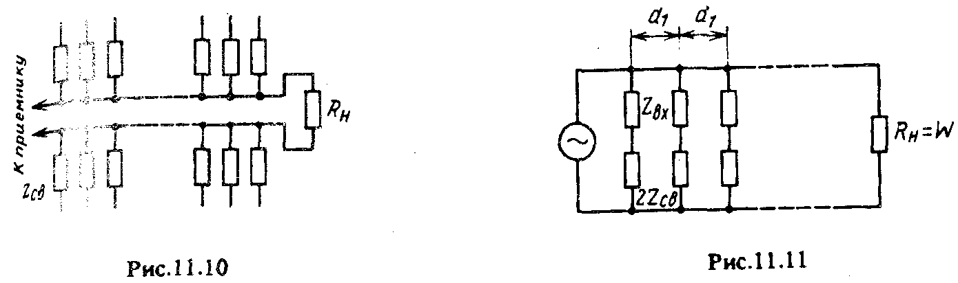

Для обеспечения широкополосности АБВ необходимо, чтобы расстояние d₁ между вибраторами было мало по сравнению с длиной волны. При выполнении этого условия влияние вибраторов на параметры собирательной линии можно учесть, изменив ее распределенные постоянные. Дополнительная проводимость Y_{1д} на единицу длины собирательной линии, создаваемая вибраторами и сопротивлениями связи, определяется по формуле: $Y_{1д}=\frac{1}{Z_{ш}⋅d_{1}}$.
Изменение распределенной проводимости линии ведет к изменению ее волнового сопротивления и фазовой скорости v волны в ней. Если Y_{1д} много меньше собственной распределенной проводимости линии, то КБВ в линии сохраняется высоким в достаточно широком диапазоне волн. Малое значение |Y_{1д}| обеспечивается за счет выбора Z_{CB}. Если Z_{CB} имеет емкостной или резистивный xapактер, то v уменьшается (режим замедления). При этом максимум излучения направлен в сторону нагрузочного сопротивления. Если Z_{CB} имеет индуктивный характер, то v>с и излучение происходит под углом к оси антенны. При этом амплитуда бегущей волны в линии из-за излучения быстро спадает (по экспоненциальному закону). По указанным причинам индуктивные элементы связи не применяются.
Диаграмму направленности антенны в горизонтальной плоскости без учета затухания в собирательной линии можно рассчитать используя (3.34). Диаграмма направленности в вертикальной плоскости при идеально проводящей земле определяется по формуле:

$f(Δ)=\frac{\text{sin}\left[\frac{{\text{nkd}}_{1}}{2}\left(\frac{c}{v}−\text{cos}Δ\right)\right]}{\text{sin}\left[\frac{{\text{kd}}_{1}}{2}\left(\frac{c}{v}−\text{cos}Δ\right)\right]}×\text{sin}\left(\text{kH}\text{sin}Δ\right)$. (11.6)
Как и всякая антенна бегущей волны с пониженной фазовой скоростью, рассматриваемая антенна имеет оптимальную длину. Уровень боковых лепестков сильно зависит от фазового сдвига ψ_{кр} между токами в крайних вибраторах. Расчеты показывают, что приемлемый диапазон изменения ψ_{кр} получается при числе вибраторов, не превышающем 20 ... 40. Это, в свою очередь, накладывает ограничения на общую длину антенны. Длина типовой антенны составляет 90 м; УБЛ такой антенны значительно ниже, чем у ромбической.

Длину плеча одного вибратора выбирают примерно равной 0,7λ_{min}. При большей длине плеча направленные свойства вибратора на коротковолновом краю рабочего диапазона резко ухудшаются. Уменьшение длины вибратора также нежелательно, поскольку это приводит к увеличению его Z_{BX}, уменьшению связи с собирательной линией на длинноволновом краю рабочего диапазона и, как следствие, к снижению КПД.
Высота подвеса антенны Н выбирается из условия получения максимальной интенсивности приема при заданном, наиболее вероятном угле прихода лучей Δ. Обычно ограничиваются высотой подвеса примерно 25 ... 35 м.
Коэффициент направленного действия типовой антенны БС, подвешенной на высоте Н = 25м, в трехкратном диапазоне волн (λ = 12…36м) изменяется примерно от 35 до 200; КУ в том же диапазоне изменяется от 4 до 30; КПД — от 15 до 38%.

Наибольшее распространение получили АБВ, состоящие из двух полотен, расположенных параллельно на одинаковой высоте (антенна БС-2) с параллельно соединенными входами. Расстояние между полотнами типовых антенн составляет 25 м. Диаграмма направленности двойной антенны в горизонтальной плоскости значительно уже, чем у одиночной. Уровень боковых лепестков антенны БС-2 обычно не превышает 0,1 ...0,08. Коэффициент направленного действия двойной антенны больше, чем КПД одиночной антенны, в 1,5 ... 2 раза, а КУ — в 2 раза.
Для приема параллельно-поляризованного поля используется вертикальная несимметричная АБВ с активными элементами связи БСВН.

Общим недостатком АБВ с элементами связи является весьма низкий КПД: из-за слабой связи вибраторов с собирательной линией излучается сравнительно небольшая часть подводимой мощности, остальная мощность поглощается в нагрузочном сопротивлении. По этой причине рассматриваемые антенны не применяют в качестве передающих.

ЛОГОПЕРИОДИЧЕСКИЕ АНТЕННЫ (ЛПА)
В KB диапазоне в основном применяются плоские ЛПА с проволочными трапецеидальными, треугольными и линейными вибраторами. Для постоянства ДН в вертикальной плоскости на любой фиксированной длине волны в пределах заданного диапазона полотно антенны располагается под некоторым углом Δ_{а} к поверхности Земли. При таком расположении относительная высота подвеса активной зоны, которая перемещается вдоль антенны не изменяется при изменении λ. В вертикальной плоскости ДН определяется действием антены и ее зеркального изображения. Она является результатом сложения ДН полотен антенны и зеркального изображения с учетом пространственного их разноса, определяемого углом Δ_{а} и сдвигом фаз токов в них (ψ=180°). Для сужения ДН в горизонтальной плоскости и увеличения КУ можно соединять две-три ЛПА в синфазную решетку. Чтобы ДН решетки не зависела от частоты, полотна антенны располагают под углом друг к другу с вершинами в общей точке на поверхности земли.

ВОПРОСЫ ПИТАНИЯ КОРОТКОВОЛНОВЫХ АНТЕНН
В качестве фидеров передающих KB антенн наиболее часто используются двух- и четырехпроводные воздушные симметричные линии (рис. 11.14, а, б), также четырехпроводные перекрещенные фидеры (рис. 11.14, в), состоящие из соединенных перемычками крест-накрест проводов. Эти фидеры обычно выполняют из биметаллических (стальной провод, покрытый медной оболочкой) проводов диаметром 3 ... 6 мм. Расстояние между проводами составляет 225 ... 450 мм. Двухпроводные фидеры (W = 600 Ом) могут пропускать мощность до 50кВт, четырехпроводные (W = 300 Ом) — до 100 кВт. При больших уровнях мощности провода фидера выполняются в виде многопроволочных цилиндров (рис. 11.15). Волновое сопротивление двухпроводного (однопроволочного) фидера при $\frac{2a}{D}\text{<<}1$ (что обычно имеет место) равно:
W = 276 lg(D/a). (11.7)

Четырехпроводный однопроволочный симметричный неперекрещенный фидер имеет:

$W=\text{138}⋅\text{lg}\left[\frac{D_{1}\sqrt{D_{1}^{2}+D_{2}^{2}}}{{\text{aD}}_{2}}\right]$, (11.8)

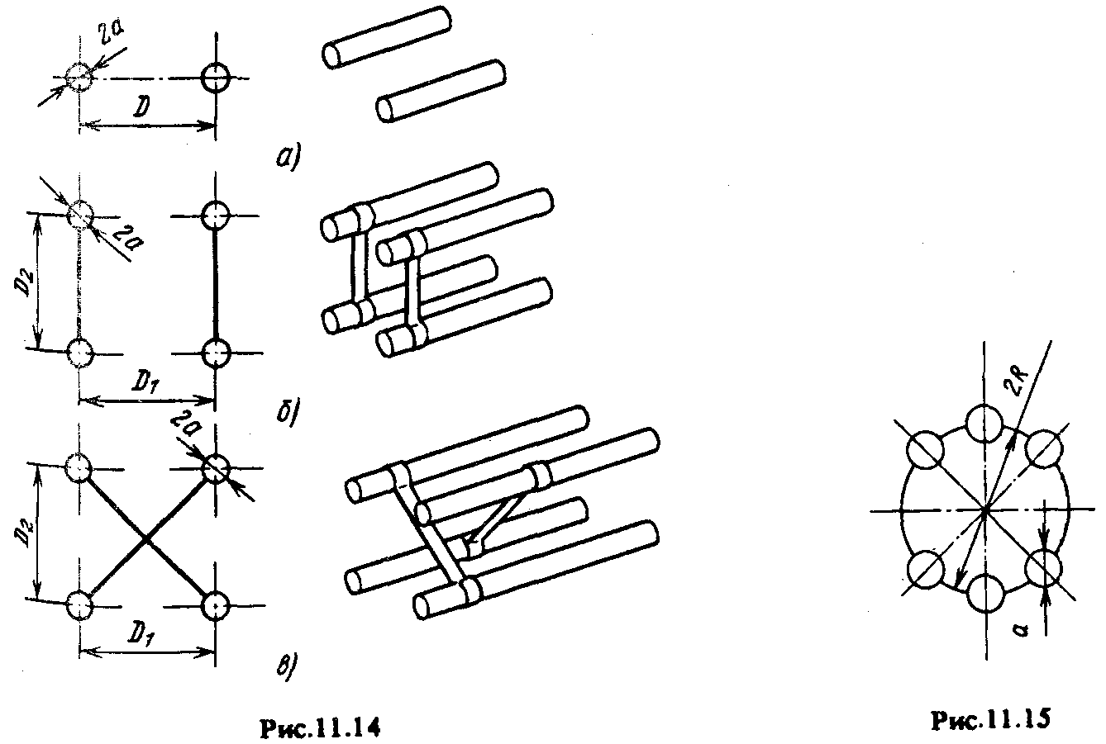

Перскрещенный —
$W=\text{138}⋅\text{lg}\left[\frac{D_{1}⋅D_{2}}{a\sqrt{D_{1}^{2}+D_{2}^{2}}}\right]$, (11.9)

При расчете волновых сопротивлений многопроволочных фидеров проволочные цилиндры заменяются сплошными с эквивалентным радиусом $R_{Э}=R⋅\sqrt[n]{\frac{\text{na}}{R}}$. Здесь n — число проволок в одном проводе (цилиндре) радиусом R.
Для питания передающих антенн используют также несимметричные концентрические (рис. 11.16, а, см. выше по тексту) и несимметричные плоские (рис. 11.16, б). многопроводные фидеры. В случае концентрического фидера многопроволочным может быть выполнен только внешний провод или оба — внешний и внутренний провода. Симметричные фидеры крепят на деревянных, асбоцементных или железобетонных опорах. Последние используются для подвески тяжелых фидеров W= 120 Ом. К опорам фидеры крепят с помощью специальных изоляторов.

В некоторых случаях для питания KB антенн используют коаксиальный кабель. В настоящее время выпускают коаксиальный кабель, выдерживающий мощность (при K_{бв} = 1) 250 кВт.
Основными параметрами, которыми оценивается качество передающего фидера, являются пропускная мощность и КПД. Максимальная мощность, пропускаемая фидером, определяется электрической прочностью изоляторов и воздуха, окружающего фидер. Если напряженность поля превосходит некоторое определенное значение, то начинается ионизация воздуха, что может привести к его пробою. Процессы ионизации молекул сопровождаются излучением электромагнитных волн оптического диапазона, вследствие чего происходит свечение ионизированного объема воздуха. Столб ионизированного воздуха поднимается вверх, принимая форму факела («факельное истечение»). Это недопустимо, так как может привести к перегреву и расплавлению проводов, а также к потерям высокочастотной энергии. Напряженность поля, при которой может произойти самопроизвольное образование факела, называется начальной. Начальная напряженность поля равна примерно 30 кВ/см. Обычно принимается, допустимая амплитуда напряженности поля Е_{доп} примерно равна 6... 7 кВ/см. Максимальная напряженность поля возникает у поверхности провода. Ее ток распределен равномерно по периметру проводника, то I=2πНа (Н — напряженность магнитного поля). Так как вдоль воздушной линии распространяются Т-волны, то E=W_{C}H, где W_{с}=120 πОм, и, следовательно, Е_{тax} = 120πI/2πa. Поскольку I=U/W, где U — напряжение между проводами линии, то E_{max} = 60U/(aW). В многопроводной линии ток, приходящийся на один провод, уменьшается в п раз (п—число пар проводов), и в данном случае:
$E_{\text{max}}=\frac{\text{60}U}{\text{naW}}$. (11.10)

Амплитуда напряжения в пучности связана с мощностью, передаваемой по линии, соотношением $U=\sqrt{\frac{2\text{PW}}{K_{\text{бв}}}}$. После подстановки этого выражения в (11.10) получаем:

$E_{\text{max}}=\frac{\text{60}\sqrt{2P}}{\text{na}\sqrt{K_{\text{бв}}⋅W}}$. (11.11)

Здесь Е_{тах} — амплитуда напряженности электрического поля у поверхности проводника в пучности напряжения. Мощность, которую можно передать по воздушной линии без опасности факельного истечения, определяют из (11.11), причем заменяют Е_{тах} на Е_{доп} :
$P_{\text{доп}}=\frac{E_{{\text{доп}}^{2}}(\text{na})^{2}K_{\text{бв}}⋅W}{\text{7200}}$ (11.12)

Если провода фидера выполнены из многопроволочных цилиндров, то
$P_{\text{доп}}=\frac{E_{{\text{доп}}^{2}}(\text{na})^{2}K_{\text{бв}}⋅W}{\text{7200}⋅ξ_{1}^{2}⋅ξ_{2}^{2}}$. (11.13)

Коэффициенты ξ₁ и ξ₂, учитывающие неравномерность распределения по проводам цилиндра, показывают, во сколько раз ток в проволоке с максимальным значением тока превышает среднее значение I/п. Коэффициент ξ₂ учитывает неравномерность распределения тока по периметру одной проволоки. Коэффициент ξ₁ зависит в основном от волнового сопротивления и типа фидера. На рис. 11.17 приведены графики зависимости ξ₁² от W для двухпроводного (рис. 11,17, а) и четырехпроводного (рис. 11.17, б) фидеров. Коэффициент ξ₂ можно оценить по формуле
ξ₂ = 1 + (n — 1)a/R, где а — радиус провода, R — радиус цилиндра; n — число проволок в цилиндре.
Для увеличения электрической прочности фидера надо стремиться к тому, чтобы коэффициент ξ₁ был близок к единице. Этого можно добиться неравномерным размещением проволок в цилиндре. Коэффициент полезного действия фидера равен отношению активной мощности, выделяемой в нагрузке на конце фидера (Р_{н}), к полной активной мощности, подведенной к началу линии Р₀. Если отражение от нагрузки отсутствует, то КПД можно найти по формуле:
$η=\text{exp}\left(−2α_{ф}L\right)$, (11.14)

где L — длина фидера; α_{ф} = R₁/2W—коэффициент затухания; R₁ — сопротивление фидера на единицу длины.
Для неэкранированной линии коэффициент α_{ф} определяется потерями в металле проводов α_{м} и земле α_{з} и окружающих предметах α_{ок}:
α_{ф} = α_{м} + α_{з} + α_{ок}

Коэффициент α_{м} для симметричных воздушных фидеров определяют по формуле:
$$α_{М}=\frac{5,5⋅{\text{10}}^{3}⋅\sqrt{μ_{r}/σ}}{\text{aWn}\sqrt{λ}}$$

где σ - удельная проводимость материала провода, Сим/см; μ_{r} — относительная магнитная проницаемость материала провода; п — число пар проходов; λ — длина волны, м; а — радиус провода, мм.
Для концентрического фидера $α_{М}=\frac{R_{1}(n_{1}+n_{2})ξ}{2{\text{Wn}}_{1}n_{2}}$, где n₁ — число проводов во внешнем цилиндре; п₂ — число проводов во внутреннем цилиндре, R₁ — погонное сопротивление одного провода; $ξ=4n_{1}n_{2}(n_{1}+n_{2})^{2}$. Коэффициент α_{з} существенно зависит от конструкции фидера, его геометрических размеров (в основном от расстояния между проводами) и высоты подвеса над землей. При наличии отражений КПД фидера падает:
$η=\frac{P_{Н}}{P_{0}−P_{\text{отр}}}=\frac{1−{\left|ρ\right|}^{2}}{1−{\left|ρ\right|}^{2}⋅\text{exp}\left(−4α_{ф}L\right)}×\text{exp}\left(−2α_{ф}L\right)$.

КОНТРОЛЬНЫЕ ВОПРОСЫ
1. Чем обусловлены особенности антенн KB диапазона?
2. Изобразите несколько возможных вариантов конструктивного выполнения простых антенн вертикальной поляризации.
3. Что такое антенна зенитного излучения? В каких случаях применяются такие антенны?
4. Перечислите основные факторы, обеспечивающие широкополосность антенны типа СГД.
5. Сравните преимущества и недостатки апериодических и настраиваемых рефлекторов.
6. Опишите принцип действия и конструктивное выполнение ромбической антенны.
7. Укажите причины улучшения электрических характеристик для антенны типа двойной ромб.
8. Объясните принцип действия антенн типа АБВ.
9. Объясните, почему в АБВ не используются индуктивные элементы связи?
10. Объясните, почему полотно логопериодической антенны располагают под углом к Земле?
11. Опишите варианты линий передачи, используемых в качестве передающих KB антенн.
12. Перечислите факторы, позволяющие увеличивать пропускаемую фидером мощность.

АНТЕННЫ СРЕДНИХ, ДЛИННЫХ И СВЕРХДЛИННЫХ ВОЛН
ОСОБЕННОСТИ АНТЕНН

Средние волны (λ = 100 ... 1000 м) достигают точки приема, распространяясь вдоль поверхности земли (земная, или поверхностная, волна) и отражаясь (в вечернее и ночное время) от ионосферы (пространственная, или ионосферная, волна). По сравнению с KB диапазоном дальность распространения земной волны возрастает до 500...700 км (над водной поверхностью до 1000 км). Это объясняется уменьшением поглощения в земли и увеличением дифракции с ростом длины волны.
Пространственные волны в ночные часы могут распространят на расстояние 2000 ... 3000 км. Устойчивая связь на СВ возможна только при приеме земной волны в отсутствие интерференции между земной и пространственной волной, что при специальных конструкциях передающих антенн имеет место на расстояниях 50 ... 200 км от передатчика (зона уверенного приема). Далее располагается так называемая зона ближних замираний (фединга), где поля земной и пространственной волн соизмеримы. Вследствие изменчивого характера фазы поля пространственной волны прием в этой зоне неустойчив. При дальнейшем увеличении расстояния начинает преобладать поле пространственной волны (в ночное время). Прием здесь также неустойчив (дальние замирания, связанные с интерференцией волн, отраженных от ионосферы 1 ... 2 раза; нестабильность поляризации приходящей волны).
Использование для радиосвязи земной волны предопределяет применение в СВ диапазоне антенн с вертикальной (параллельной) поляризацией, поскольку для этого диапазона (и тем более для длинноволнового и сверхдлинноволнового диапазонов) замена реальной земли идеально проводящей еще более оправдана, чем в случае KB диапазона.
Для расширения зоны уверенного приема следует использовать антенны, мало излучающие под углами Δ > 40 ... 50° и, следовательно, не возбуждающие ионосферные волны, распространяющиеся под этими углами. Такие антенны носят специальное название антифедингивых.
Средние волны используются главным образом для радиовещания (λ > 187 м), морской связи и радионавигации.
Механизмы распространения длинных и сверхдлинных (СДВ) волн в основном такие же, как и СВ, однако эти волны гораздо более устойчивы к ионосферным возмущениям. Радиосвязь в диапазонах ДВ и СДВ практически не сопровождается замираниями. Кроме того, ослабление указанных волн с расстоянием значительно меньше. Они как бы распространяются в сферическом волноводе, образованном поверхностями Земли и ионосферы и могут достигать антиподной точки.
Структура электромагнитного поля диапазонов СВ и СДВ на небольших расстояниях от передатчика (порядка нескольких сотен километров) оказывается весьма сложной, так как одновременно существуют земная (поверхностная) и несколько типов волноводных волн. С удалением от передатчика структура поля упрощается, поскольку волноводные волны высших типов и поверхностная волна затухают быстрее.
Основные области применения длинных волн — связь (в основном телеграфная) на большие расстояния и радионавигация. Коротковолновая часть ДВ диапазона (λ ≤ 2000 м) используется для радиовещания. Недостатком ДВ диапазона является его малая пропускная способность. Полная ширина всего диапазона частот оставляет 270 кГц, что ограничивает число радиоканалов, способных одновременно работать без взаимных помех. Этот недостаток усугубляется для диапазона СДВ. Из-за своей узкополосности СДВ в радиосвязи используются лишь для работы в телеграфном режиме при малой скорости телеграфирования. Основная область применения СДВ — системы устойчивой дальней навигации для вождения кораблей и самолетов.
К другим недостаткам ДВ и CДВ диапазонов относятся высокий уровень атмосферных и промышленных помех, невозможность реализовать антенны с высоким КНД и КПД и, как следствие, необходимость весьма мощных передатчиков с вытекающей отсюда проблемой увеличения так называемой вмещаемой антенной мощности.
Из-за особенностей распространения СДВ, ДВ и СВ максимум излучения антенн этих диапазонов должен быть направлен вдоль поверхности Земли. Соответствующими ДН обладают несимметричные вертикальные вибраторы. Высота вибраторов определяется технико-экономическими cooбражениями (стоимость опоры растет примерно пропорционально кубу высоты). Обычная высота опор для антенн ДВ и СДВ диапазонов составляет 150 ...200 м. В случае СВ антенн необходимость борьбы с замираниями вынуждает использовать вибраторы высотой до 350 м и выше.
Благодаря малой относительной высоте СДВ и ДВ антенн их сопротивление излучения мало (десятые доли или единицы Ом) оно может быть соизмеримо с сопротивлением потерь, а в ряде случаев быть значительно меньше последнего, вследствие чего КПД антенны без применения специальных мер оказывается весьма низким. Для излучения такими антеннами большой мощности токи в них должны быть большими, что приводит к значительным потерям энергии в земле, элементах настройки и т.д.
Реактивная составляющая входного сопротивления короткой антенны весьма велика (может достигать нескольких тысяч Ом) поэтому напряжение в точках питания антенны также велико:
$$U_{0}=I_{0}⋅\sqrt{R_{\text{вх}}^{2}+X_{\text{вх}}^{2}}$$

Так как X_{вх} >> R_{вх}, то приближенно можно положить, что U₀ ≈ I₀⋅X_{вх}.

Во избежание электрического пробоя изоляторов, факельного истечения (явления «короны») и т.д. напряжение на зажимах антенны, а также между различными ее точками и Землей не должно превосходить допустимое значение. Этим ограничивается мощность, которую можно подвести к антенне.
Благодаря большим значениям реактивного сопротивления антенны и тока в ней запасается значительная реактивная мощность. Поскольку добротность антенны очень велика, то она имеет узкую полосу пропускания, которая иногда может оказаться недостаточной даже для медленной передачи телеграфных сигналов.
Из сказанного следует, что основными задачами при разработке СДВ и ДВ антенн являются: увеличение мощности, излучаемой антенной; уменьшение напряжений в антенне; расширение полосы пропускаемых антенной частот; увеличение КПД антенны. Эти задачи можно решить, увеличивая сопротивление излучения и уменьшая сопротивление потерь и реактивное сопротивление антенны.
В случае СВ антенн решение поставленных задач упрощается, так как эти антенны имеют сравнительно большую относительную длину и их сопротивление излучения составляет десятки Ом. Однако здесь возникает дополнительная задача, связанная с обеспечением антифединговых свойств антенны, причем желательно, чтобы антифединговая антенна сохраняла свои свойства в широком диапазоне волн.

ПЕРЕДАЮЩИЕ СРЕДНЕВОЛНОВЫЕ АНТЕННЫ
Обычно вещательные антенны выполняют в виде антенн-мачт (рис. 12.1, а) или антенн-башен (рис. 12.1, б). Основание антенны-башни крепится к земле с помощью изоляторов; оттяжки для кропления этой антенны не требуются. Антенны-мачты поддерживаются в вертикальном положении небольшим числом оттяжек. Высота антенн-башен обычно составляет 60 ... 200 м, а антенн-мачт 60...350 м.
Положительными свойствами этих антенн по сравнению с проволочными являются: наличие только одной мачты или башни (в случае проволочных антенн требуются минимум две мачты), что экономит площадь антенного поля; меньшее искажение ДН в связи с отсутствием большого числа оттяжек, подъемных тросов и т.д.; большая механическая прочность.

Питание антенн-мачт (башен) с изолированным основанием осуществляется несимметричными концентрическими фидерными линиями, выполненными из проволочных цилиндров.
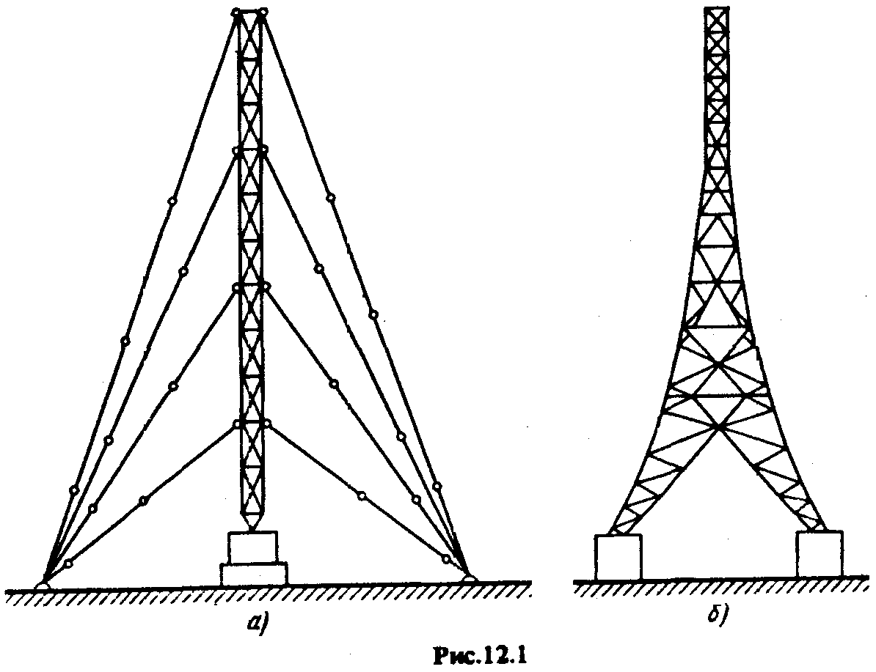

Внутренний цилиндр фидера подсоединяется непосредственно к нижнему концу мачты или башни, внешний — к системе заземления. КПД антенны в значительной степени определяется потерями в поверхностном покрове почвы, который входит непосредственно в цепь тока антенны. Рациональная конструкция системы заземления позволяет снижать эти потери и увеличивать КПД до 0,9. Обычно система заземления выполняется из 80…120 радиально расходящихся проводов, соединенных между собой в центре. Длина каждого провода выбирается равной или превосходящей (на 10 ...20%) высоту мачты (башни). При этом система заземления охватывает площадь, на которой концентрируется основная часть поля ближней зоны антенны. Чем больше число проводов и их длина, тем большая часть замыкающихся на землю токов течет по проводам и тем меньше потери энергии в земле. Провода системы заземления укладываются в землю на небольшой глубине (около 0,5 м).
Антенны мачты (башни) обладают антифединговыми свойствами в диапазоне l/λ = 0,52 ... 0,54 (l — высота мачты). Со стороны меньших значений l/λ ухудшение антифединговых свойств вызывается расширением ДН, со стороны больших значений – ростом бокового лепестка, образующегося в ДН вибратора из-за появления в распределении тока противофазного участка вблизи точек питания при l/λ > 0,5. В ДН антенны с l/λ = 0,52 ... 0,54 боковой лепесток еще сравнительно мал и направлен под большим углом к горизонту (около 75°), поэтому излученные в боковом лепестке и затем отраженные от ионосферы волны приходят к земле на небольшом расстоянии от передатчика, где напряженность поля земной волны велика. С ростом l/λ УБЛ возрастает и направление его максимума сдвигается в сторону меньших углов Δ, что ведет к нарастанию замираний.
Антифединговые антенны получили практическое применение в средневолновом вещательном диапазоне (λ = 187... 571 м), так как на более длинных волнах требуются антенны большой высоты (500... 1000м). В ряде случаев для увеличения действующей высоты антенны-мачты или антенны-башни снабжают емкостной нагрузкой на верхнем конце. Эта нагрузка представляет собой либо металлический (сплошной или проволочный) диск, либо часть верхнего яруса оттяжек. Добавление емкостной нагрузки на вершине позволяет на 20... 25% уменьшить высоту антенны без ухудшения антифединговых свойств.
Входное сопротивление ненагруженной антенны может быть рассчитано приближенно. Точность определения реактивной части входного сопротивления в обоих случаях низка, но это не имеет существенного значения, поскольку в цепи питания реальной антенны предусмотрена согласующая LC-цепь, с помощью которой осуществляется настройка антенны.
Недостатком антенн-мачт (башен) является то, что изолятор не только отделяет антенну от земли, но и является опорой мачты (башни). Вследствие этого изолятор должен обладать не только высокой электрической, но и механической прочностью, так как масса опирающейся на изолятор мачты составляет 100 ... 200 тн. Вследствие неравномерного распределения давления поперечному сечению изолятора и по другим причинам возможны механические повреждения опорных изоляторов, что может привести к серьезной аварии. Применение опорных изоляторов удорожает стоимость антенны, понижает надежность ее работы и усложняет грозозащиту. Поэтому значительный интерес представляют не требующие опорных изоляторов антенны-мачты с заземленным основанием, которые устанавливают на металлических подпятниках, укрепленных на прочном железобетонном основании. Существуют два типа антенн-мачт с заземленным основанием: с шунтовым питанием и с верхним питанием.
В случае антенны шунтовым питанием (схема антенны и распределение тока на ней изображены соответственно на рис, 12.2, а, б) напряжение высокой частоты подводится к некоторой точке а мачты с помощью наклонного провода, являющегося продолжением внутреннего провода коаксиальной линии. При этом нижняя l₁ (шунт) и верхняя l₂ части мачты включены относительно фидера параллельно. Распределение тока вдоль мачты оказывается неравномерным (уменьшается действующая высота), что является недостатком такой антенны.

Если длина (высота) мачты l₁ + l₂ = l составляет λ/4, то реактивные сопротивления отрезков l₁ и l₂ компенсируют друг друга. Входное сопротивление антенны в этом случае чисто активно и может быть определено по формуле:
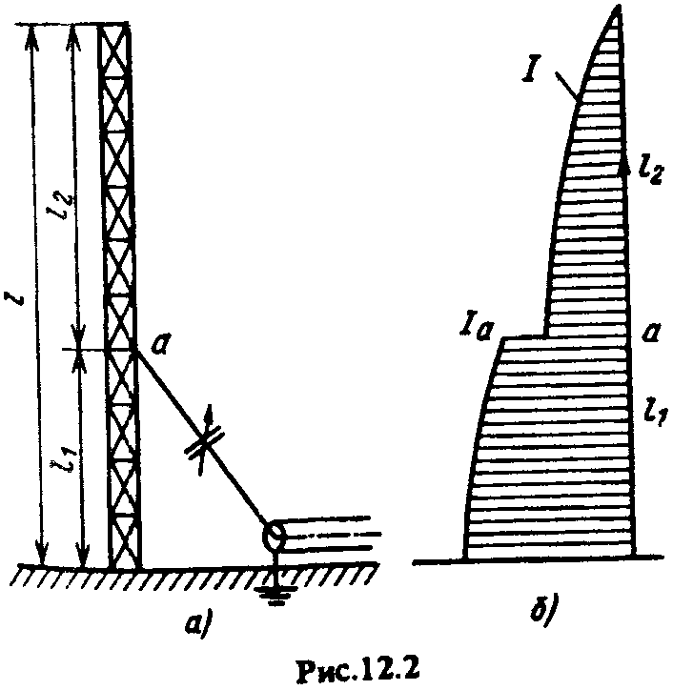

$$R_{\text{вх}}=\frac{W_{a}^{2}}{R_{ΣП}}⋅{\text{sin}}^{2}\left({\text{kl}}_{1}\right)$$
где $R_{ΣП}$ —полное сопротивление излучения антенны, отнесенное к току в пучности.
Подбором точки присоединения питания (а) можно сопротивление R_{вх} сделать равным W фидера и согласовать таким образом антенну с фидером без дополнительных согласующих устройств. Если R_{вх} имеет комплексный характер, то его реактивная составляющая компенсируется переменным реактивным сопротивлением, включаемым в наклонный провод. Так как наклонный провод, нижняя часть мачты и земля образуют как бы рамочную антенну, излучение которой накладывается на излучение антенны-мачты, то ДН последней несколько искажается.
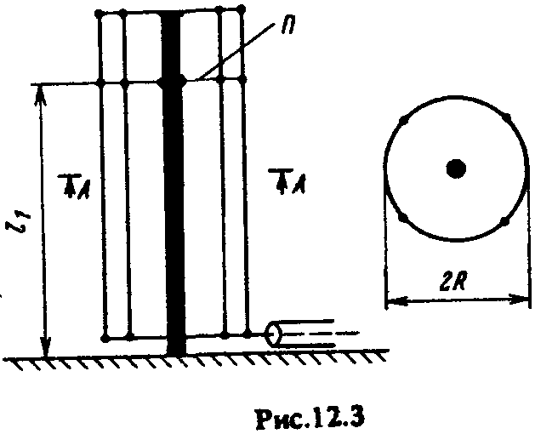
Широкое применение получили антенны-мачты шунтового питании с пониженным волновым сопротивлением. Электрическая схема такой антенны показана на рис. 12.3.

Заземленная мачта окружается системой излучающих проводов, расположенных по образующей внешнего цилиндра радиуса R. У основания эти провода изолируются от ствола мачты и соединяются с собирательным кольцом, к которому подводится питание. Шунтом l₁ служит часть ствола мачты от основания до перемычки П, которая соединяет его с системой излучающих проводов.
Увеличение поперечного сечения мачты с помощью проволочного цилиндра снижает волновое сопротивление антенны, что позволяет вмещать в нее большую мощность и улучшать ее диапазонные свойства. Конструктивно для понижения волнового сопротивления используется часть тросов верхнего яруса оттяжек вместе с дополнительными проводами. Наличие наклонных проводов оттяжек приводит к увеличению излучения под высокими углами. Поэтому шунтовые антенны-мачты с пониженным волновым сопротивлением не используются в качестве антифединговых антенн. Высота шунтовых антенн-мачт обычно выбирается в пределах 0,15 < l/λ < 0,5.

Антенна-мачта верхнего питания представляет собой заземлённую мачту, внутри которой снизу вверх проходит несимметричный концентрический фидер. Экран фидера имеет электрический контакт с корпусом мачты, а внутренний провод, выходя за пределы внешнего цилиндра и самой мачты на некоторую (незначительную) высоту, подсоединяется к так называемому зонтику. В качестве последнего используются верхние части оттяжек, крепящиеся к верхнему концу мачты через изоляторы. Схематично такая aнтенна показана на рис. 12.4.
Длина лучей зонтика примерно равна половине высоты мачты. Лучи зонтика составляют с мачтой угол 45°. Входное сопротивление антенны с верхним питанием приближенно можно рассматривать как последовательное соединение емкостного сопротивления зонтика и сопротивления вертикального излучателя (мачты).

Преимущества антенны с верхним питанием по сравнению с антеннами нижнего питания особенно проявляются при малой высоте антенн (l < λ/4), так как в этом случае антенна-мачта вepхнего питания имеет более равномерное распределение тока и, следовательно, большие действующую длину и сопротивление излучения, чем антенна-мачта нижнего питания.
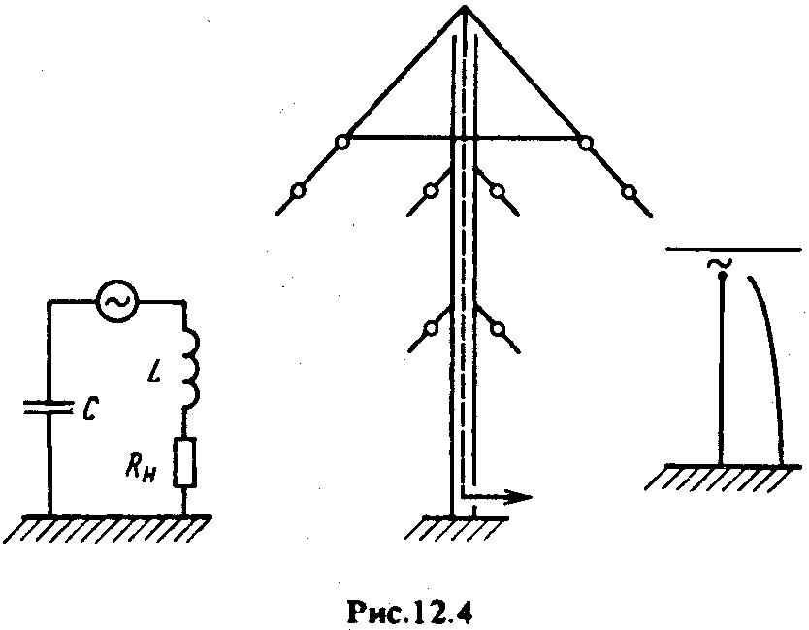

С целью расширения рабочего диапазона антенн-мачт, улучшения их антифединговых свойств и повышения коэффициента ycиления были разработаны антенны с регулируемым распределение тока (АРРТ). Принципиальная схема одного из вариантов АРРТ приведена на рис. 12.5. Как видно, АРРТ представляет собой антенну-мачту высотой около 260 м, изолированную у основания. Нижняя часть мачты Н, составляющая примерно 1/3 ее высоты l окружена цилиндрическим экраном диаметром около 10 м, состоящим из нескольких проводов. Нижние концы этих проводов присоединяются к оболочке проволочной коаксиальной линии, идущей от генератора.
Верхняя часть мачты также окружается проволочным цилиндром, изолированным от нижнего, но имеющим электрические контакты в нижней и верхней своих частях с мачтой. Точками включения генератора можно считать точки a, b. Излучение создается токами, текущими по проводам нижнего и верхнего цилиндра. Заметим, что ток, вышедший в точке b на наружную поверхность нижнего цилиндра, совпадает по фазе с током, текущим по верхней части антенны. Распределение тока можно регулировать включенным между землей и нижним концом проволочного экрана переменным реактивным сопротивлением Х_{н}. Оно выполняется в виде короткозамкнутого шлейфа, в качестве которого используется внешний экран питающей линии.
Одна антенна с регулируемым распределением тока может обслужить весь радиовещательный диапазон (λ = 200 ... 2000 м). В диапазоне 600 ... 2000 м длина короткозамкнутого шлейфа устанавливается равной нулю.

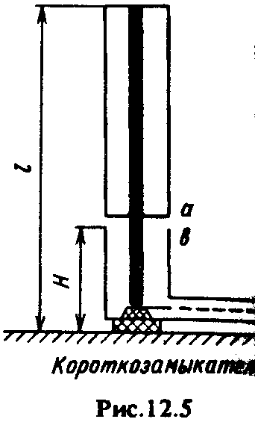

В этом режиме антенна имеет повышенное сопротивление излучения. Антифединговые свойства сохраняются в диапазоне 240 ... 570 м.
Разработаны и другие варианты АРРТ, в том числе антенна высотой 320 м с двумя точками питания, имеющая более узкую ДН в вертикальной плоскости и малый уровень бокового излучения. Для обеспечения вещанием территории, имеющей форму сектора, разработана антенная система, состоящая из четырех антенн-мачт, расположенных по вершинам квадрата. Две из них питаются от передатчика, две другие играют роль пассивного рефлектора. Комбинируя с помощью соответствующей системы коммутации различным образом вибраторы, работающие в качестве антенн и рефлекторов, можно получить четыре обслуживаемых сектора. Обычно используют АРРТ, расположенные в вершинах квадрата со стороной 70 м.
Для обслуживания вещанием территорий, удаленных на значительные расстояния, разработана СВ антенная система, состоящая из восьми антенн-мачт, расположенных в два ряда. Четыре мачты, расположенные в, одном ряду, питаются от передатчика, четыре другие играют роль пассивного настроенного рефлектора. Расстоянии между рядами составляет 75 м. Антенна имеет управляемую ДН в секторе ±30°. Коэффициент усиления антенной системы в диапазоне 185 ... 575 м изменяется от 28 до 5. В качестве излучателей выбраны антенны-мачты шунтового питания с пониженным волновым сопротивлением (W_{a} = 150 Ом).
Развитие техники прочных полимерных пленок создало условия для разработки новых конструкций антенн. Г.3. Айзенбергом и В.Н. Урядко разработана пневматическая антенна-мачта из прочных полимерных материалов. Она представляет собой усеченный конус высотой 60 м, выполненный из высокопрочного полимера, поддерживаемый избыточным давлением воздуха (давление в баллоне несколько выше атмосферного). В качестве излучателей используют либо металлические оттяжки, предназначенные в то же время и для поддержки антенны в вертикальном положении, либо систему проводов, облегающих цилиндр. Преимущество таких антенн состоит в быстроте установки, возможности регулирования высоты и др.

ЛЕКЦИЯ 14

ПЕРЕДАЮЩИЕ АНТЕННЫ ДВ И СДВ ДИАПАЗОНОВ
Основными типами антенн, используемых в ДВ диапазоне, являются так называемые Т-образные, Г-образные и зонтичные излучатели с вертикальными и горизонтальными частями, состоящими из нескольких параллельных или слабо расходящихся проводов (рис. 12.6), и развитой системой заземления. При этом длина проводов заземления увеличивается по мере приближения к проекции горизонтальной части антенны на землю и примерно на высоту мачты должна восходить значение этой проекции.
В ДВ и СДВ передатчиках большой мощности иногда применяют сложные (секционированные) заземления. С помощью так заземлений, а также специальных мер для уменьшения потерь в элементах настройки удается даже на СДВ получить КПД антенны близкий к 90%.
Горизонтальное полотно антенны имеет длину до 250 м и более и служит лишь для того, чтобы сделать распределение тока в вертикальной части более равномерным и тем самым увеличить действующую высоту антенны и ее сопротивление излучению. Токи, распределенные на горизонтальной части, практически не излучают, так как их действие компенсируется противофазным зеркальным изображением. Излучение вертикальной части антенны называемой снижением, за счет влияния Земли, напротив, усиливается. Диаграммы, направленности в горизонтальной плоскости оказываются практически равномерными, а в вертикальной — такими же, как у вертикального диполя Герца.

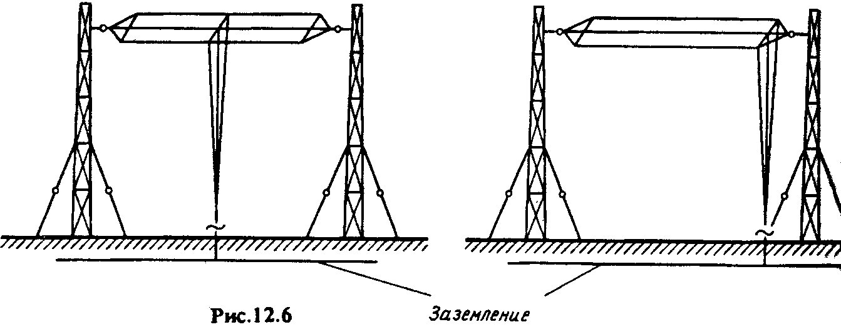

Распределение тока по вертикальной l и горизонтальной b частям антенны показано на рис. 12.7. Для определения действующей высоты l_{д} нагруженного (т.е. имеющего горизонтальную часть) вертикального вибратора заменим его эквивалентным вибратором длиной l_{э} = l + b_{э} (рис. 12.8) так, чтобы распределение тока на участках l обоих вибраторе было одинаковым. Для этого входные сопротивления в точке действительного вибратора (см. рис. 12.7):
$$X_{A}=−W_{Γ}⋅\text{ctg}\left(\text{kb}\right)$$

и в точке В эквивалентного вибратора: $X_{B}=−W_{B}⋅\text{ctg}\left({\text{kb}}_{Э}\right)$
должн| быть равны, т.е.:
W_{Г} ⋅ctg(kb) = W_{B} ⋅ctg(kb_{Э}),

где W_{Г} и W_{В} — соответственно волновое сопротивление горизонтального и вертикального проводов; b_{Э} — эквивалентное удлинение, определяемое из выражения:
$\text{ctg}\left({\text{kb}}_{Э}\right)=\frac{W_{Γ}}{W_{B}}⋅\text{ctg}\left(\text{kb}\right)$.

В случае Т-образной антенны X_{A} = —[W_{Г} ⋅ctg(kb)]/2.
Ток в эквивалентной антенне распределен по закону: $I(z)=I_{0}⋅\text{sin}\left(k(l_{Э}−z)\right)$, (12.1)
где l_{э} = l + b_{э}; z — координата, отсчитываемая вдоль вибратора, начиная с точки входа.
Величина l_{д} определяется из равенства:
$$I_{0}⋅l_{д}=\frac{I_{0}}{\text{sin}\left({\text{kl}}_{Э}\right)}⋅\int_{0}^{l_{Э}}{\text{sin}\left(k(l_{Э}−z)\right)⋅\text{dz}}$$

Интегрируя данное выражение, получаем: $l_{д}=\frac{\text{cos}\left({\text{kb}}_{Э}\right)−\text{cos}\left({\text{kl}}_{Э}\right)}{k⋅\text{sin}\left({\text{kl}}_{Э}\right)}$. (12.2)
Если l/λ < 0,1, то сопротивление излучения
$R_{Σ}≈\text{1600}⋅{\left(\frac{l_{д}}{λ}\right)}^{2}$. (12.3)
Если l > 0,2 λ, то R_{Σ} определяют методом вектора Пойнтинга. При этом полагают, что ток по вибратору распределен по закону (12.1) и излучает только вертикальная часть вибратора.
Если длина ненагруженного вибратора примерно равна l_{Э} от нагруженного вибратора, то ДН и сопротивления излучения этих вибраторов примерно одинаковы. Таким образом, добавление горизонтального провода позволяет уменьшать длину вибратора, не ухудшая его направленных свойств и не изменяя величины R_{Σ}.
Реактивную составляющую входного сопротивления нагруженного вибратора можно рассчитать по формуле:
Х_{вх} = W_{B}⋅ctg(kl_{Э}).

Если l_{Э} < λ/4, то k(l + b_{Э}) < π/2 и сопротивление Х_{вх} емкостное.

Если l + b_{Э} > λ/4, то k(l + b_{Э}) > π/2 и сопротивление Х_{вх} индуктивное.

Длину волны λ₀, при которой Х_{BX} = 0, называют собственной. Она определяется из условия:

$$\frac{2π⋅l_{Э}}{λ_{0}}=\frac{π}{2}$$
При b_{Э} = 0 имеем λ₀ = 4l.

Обычно стремятся к тому, чтобы X_{вх} = 0. При этом ток и напряжение на входе вибратора оказываются в фазе и заданная мощность достигается при меньшем напряжении на зажимах. Кроме того, при чисто активном входном сопротивлении создаются оптимальные условия для работы генератора. Поэтому, если антенна работает не на волне λ₀, то для настройки антенны в резонанс вблизи точек питания последовательно с генератором включают реактивные элементы настройки. Если антенна работает на волне λ_{р} > λ₀ (λ_{р} - рабочая длина волны), то для настройки в резонанс включают индуктивность (режим удлинения). Если λ_{р} < λ₀, то для настройки антенны в резонанс включают емкость (режим укорочения).
Полотно антенны обычно содержит 2... 16 проводов, отстоящих на 1...3 м друг от друга. Большое число проводов приводит к снижению волнового сопротивления антенны и тем самым потенциала, что позволяет увеличивать излучаемую антенной мощность. В рассматриваемых диапазонах снижение волнового сопротивления практически не приводит к улучшению диапазонных свойств антенны, как это имеет место в более коротковолновых диапазонах. Узость полосы пропускания связана в основном с малостью сопротивления излучения. Данный недостаток усугубляется в СДВ диапазоне. Для увеличения сопротивления излучения в СДВ диапазоне используются более сложные антенны, являющиеся комбинациями нескольких Г- или Т-образных антенн, прилегающих друг к другу и имеющих синфазно возбужденные вертикальные части.
Схемы одной из таких антенн (антенны Александерсена, или антенны со многими снижениями) показана на рис. 12.9. Питание подводится к нижней точке среднего снижения. Другие снижения являются пассивными, они снабжены реактивными настроечным сопротивлениями, с помощью которых добиваются синфазности токов во всех снижениях. Расстояния между вертикальными частями антенны малы (сотни метров) по сравнению с длиной волны.
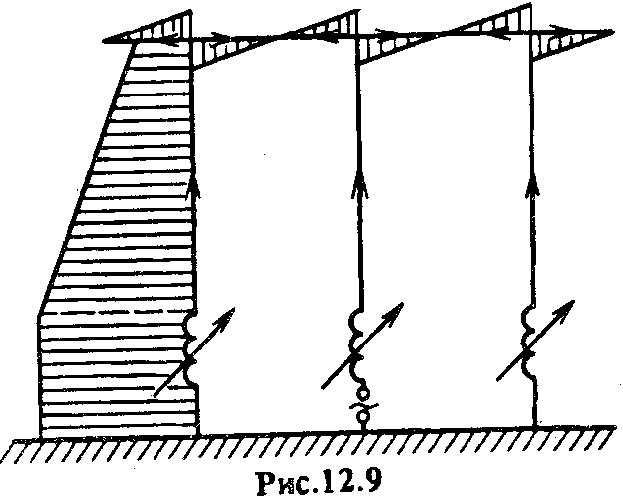
По этой причине взаимные сопротивления вертикальных частей близки к собственным и токи во всех снижениях оказываются равными по амплитуде, а излучаемая мощность в п² раз больше (п — число снижений), чем мощность, излучаемая аналогичной антенной с одним снижением при той же амплитуде тока. Таким образом, сопротивление излучения для антенны с n снижениями возрастает в п² раз. Очевидно, сопротивление потерь также возрастает примерно в п раз, так что КПД сложной антенны увеличивается. В целях увеличения КПД антенн СДВ диапазона для их размещений выбирают территорию с высокой проводимостью почвы, устраивают разветвленную систему заземления и предпринимают ряд других мер, направленных на снижение потерь. При этом достижим КПД около 0,9.

ПИТАНИЕ ПЕРЕДАЮЩИХ АНТЕНН СВ, ДВ и СДВ ДИАПАЗОНОВ
Питание проволочных антенн передатчиков небольшой мощности может осуществляться путем передачи электромагнитной энергии из выходного контура генератора с помощью специальных элементов связи в снижение антенны, которое вводится непосредственно в здание радиостанции. Средневолновые антенны (антенны-мачты и антенны-башни), а также ДВ антенны достаточно мощных передатчиков питаются с помощью несимметричных экранированных фидерных линий (коаксиальные кабели). Наибольшее распространение получили концентрические многопроводные фидерные линии, состоящие из внутренней и наружной систем проводов (рис. 11.16).
Волновое сопротивление фидерной линии выбирается в зависимости от мощности передатчика Р. При Р = 60 кВт W = 240 Ом; при Р = 150 кВт W = 150Ом; при мощности до 500 кВт и выше W = 60 Ом. Мощность, которую можно передать по фидеру, определяется по формулам (11.12) или (11.13). Для передачи от генератора в антенну максимальной мощности фидер должен быть нагружен на сопротивление R_{н}, равное его волновому сопротивлению W, т.е. должен работать в режиме бегущей волны. Генератор в этом случае нагружен на сопротивление, равное W. Задачу согласования антенны с фидером можно расчленить на две части:
1) настройка антенны в резонанс путем компенсации реактивной составляющей ее выходного сопротивления Х_{вх};
2) трансформация сопротивления антенны R_{вх} в величину, равную W.
Согласование осуществляется либо с помощью специальных элементов связи в виде сосредоточенных реактивных сопротивлений — катушек индуктивности и конденсаторов, располагаемых в специальных помещениях (антенные павильоны), либо с помощью отрезков длинных линий (короткозамкнутые шлейфы).

Допустимая мощность в антенне определяется нормальной к проводнику составляющей напряженности электрического поля Е_{п}, при которой может произойти электрический пробой изоляторов или начинается ионизация воздуха вблизи антенны (явление «короны»), а также током, при котором возникает нагрев проводов. Допустимое значение Е_{п} у проводов должно быть меньше критического и составляет не менее 6 ... 7 кВ/см. Допустимое значение Е_{п} на изоляторах считается равным 1 кВ/см.

ПРИЕМНЫЕ АНТЕННЫ СВ, ДВ И СДВ ДИАПАЗОНОВ
Приемные СВ, ДВ и СДВ антенны значительно отличаются от передающих как по конструктивному выполнению, так и по типам. Для приемных антенн отсутствуют проблемы, связанные с подведением больших мощностей к антенне и возникновением в ней значительных потенциалов.
В рассматриваемых диапазонах волн сильны атмосферные и промышленные помехи, а также помехи от других радиостанций и слабы помехи, связанные с тепловыми шумами приемника и фидера, поэтому с целью увеличения отношения сигнал-шум было бы желательно применять антенны, обладающие более или менее значительным КНД, тогда как КПД антенно-фидерной системы и согласованность антенны с нагрузкой не играют существенной роли из-за имеющейся возможности повысить коэффициент усиления приемника. Однако использование высоконаправленных антенн из-за их больших размеров возможно только при профессиональном приеме, да и то далеко не всегда.
Основными видами приемных антенн являются рамочные, а также Г- и Т-образные антенны, отличающиеся от передающих только меньшими размерами и конструктивным выполнением. В качестве направленной антенны для приема радиовещания на радиотрансляционных узлах применяется однопроводная антенна бегущей волны (ОБ).
Приемные Г- и Т-образные антенны имеют вертикальную (высотой 10... 15м) и горизонтальную (20 ... 30 м) части, выполненные из одиночного провода. Заземление реализуется либо в виде листа оцинкованного железа, закопанного в землю на глубину 1 ... 2 м и соединенного с соответствующей клеммой приемника, либо в виде оцинкованной стальной трубы.
Рамочные антенны из-за малости электрических размеров по своим свойствам подобны элементарным рамкам. Диаграмма направленности такой рамки должна иметь нули в направлении нормали к плоскости рамки, что позволяет осуществлять отстройку от мешающих станций. Однако если рамка соединяется с приемником несимметричной линией, то нулевые направления в ДН могут исчезнуть из-за так называемого антенного эффекта. Чтобы устранить антенный эффект, наиболее часто рамка и симметрирующее устройство объединяются в единую конструкцию, изображенную на рис. 12.10. Антенный эффект может возникнуть и в этом случае, если соответствующим образом не симметрирован вход приемника.
Действующая длина (действующая высота) l_{д} рамки, имеющей площадь S, определяется по формуле l_{д} = 2πS/λ. Вблизи земли (если плоскость рамки вертикальна) l_{д} удваивается из-за влияния зеркального изображения. В рассматриваемых диапазонах действующая длина рамок обычно весьма мала, поэтому сопротивление излучения также мало, значительно меньше сопротивления потерь, так что КПД антенны очень низок. По этой причине рамочные антенны редко используются в качестве передающих.
Реактивная составляющая входного сопротивления рамки имеет индуктивный характер, и для ее компенсации можно параллельно входу подсоединить настроечный конденсатор.
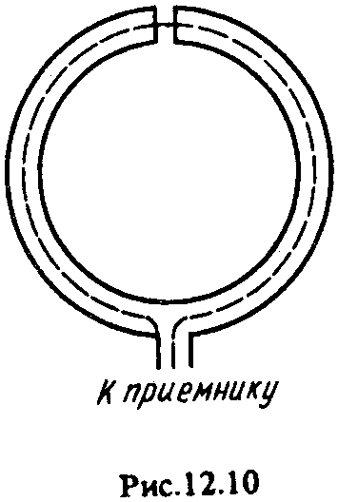
Настройка рамки эквивалентна увеличению действующей высоты в Q раз, где Q - добротность контура, образованного рамкой и настроечным конденсатором. Действующую высоту можно также увеличить, увеличив до п число витков рамки. При этом l_{д} возрастает в п раз.
Еще один способ увеличения действующей высоты состоит в использовании рамок с магнитодиэлектрическими сердечниками. В этом случае l_{д} = (2π/λ)nS⋅μ_{эфф}, где эффективная магнитная проницаемость μ_{эфф} зависит от относительной магнитной проницаемости μ_{r} материала сердечника и от его формы.
На рис. 12.11 приведена серия кривых, показывающих зависимость μ_{эфф} от отношения длины l сердечника и его диаметра 2а для разных μ_{r}.
Действующая длина рамочной антенны пропорциональна площади рамки, поэтому для профессионального приема радиовещания (радиотрансляционные узлы) или других видов профессионального приема применяют большие неподвижные рамочные антенны, устанавливаемые на антенном поле с помощью мачт. Основным преимуществом рамочных антенн по сравнению с вертикальными несимметричными антеннами является наличие направления нулевого приема в горизонтальной плоскости, что позволяет отстраиваться от мешающих сигналов. Если при использовании для индивидуального приема малых рамочных антенн ДН управляют просто вращением рамки или всего приемника, то в случае больших рамок для этой цели требуются сложные и дорогие конструкции. Избежать этого можно, применив так называемый гониометр.
Гониометр состоит из двух небольших неподвижных (статорных) взаимно перпендикулярных катушек, внутри которых помещается подвижная (роторная) катушка-искатель. Гониометр располагается в помещении рядом с приемником. Роторная катушка соединяется со входом приемника, а две статорные катушки — с двумя наружными взаимно перпендикулярными рамочными антеннами.
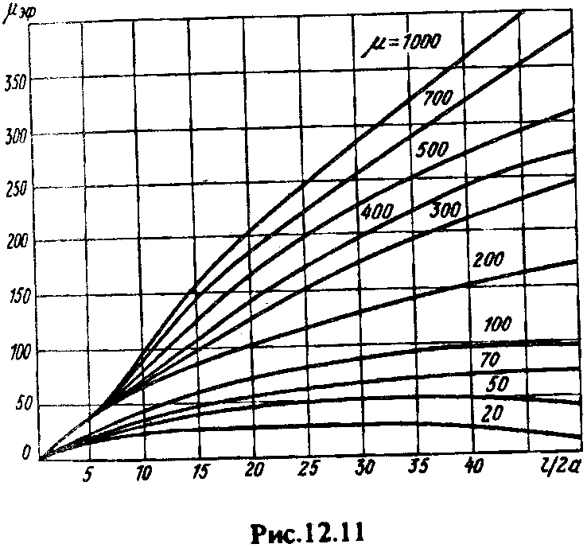
Схема гониометрической антенной системы изображена на рис. 12.12.
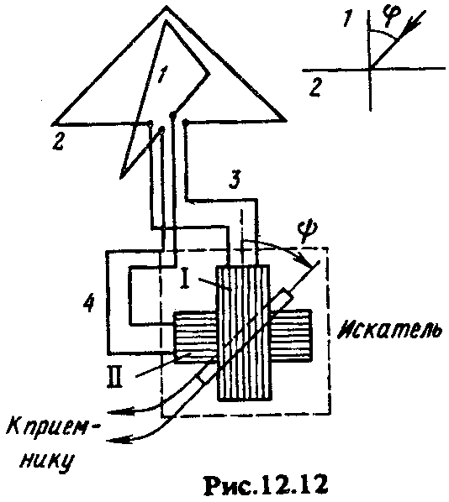
Нормированные характеристики направленности рамок 1 и 2 определяются выражениями:
F₁(ϕ) = cosϕ; F₂(ϕ) = sinϕ,

где ϕ — угол между направлением на принимаемую станцию и плоскостью рамки 1.
Под действием наводимых в рамках ЭДС возникают токи в неподвижных катушках, включенных в эти рамки. Ток в катушке I, включенной в рамку 1, I₁ = I_{o}cosϕ, ток в катушке II I₂ = I_{o}sinϕ.

Равенство амплитудных значений токов в обеих катушках обеспечивается идентичностью рамок 1, 2, катушек I, II и фидеров, соединяющих рамки с соответствующими катушками. Коэффициент взаимной индукции между неподвижной катушкой I и искателем:
M_{I} = M₀ ⋅cosФ,
где Ф — угол между катушкой I и искателем; M₀ — коэффициент взаимной индукции при совпадении плоскостей неподвижной и подвижной катушек. Коэффициент взаимной индукции между катушкой II и искателем:
M_{II} = M₀ ⋅sinФ.

Электродвижущие силы, наведенные неподвижными катушками I и II в искателе, можно определить соответственно по формулам:
E₁ = I_{о}ωМ₀соsϕ⋅соsФ; E₂ = I_{о}ωМ₀sinϕ⋅sinФ.

Результирующая ЭДС в искателе равна сумме ЭДС, наводимых неподвижными катушками:
e_{P} = e₁ + e₂ = I_{о}ωМ₀ {соsϕ⋅соsФ + М₀sinϕ⋅sinФ} = I_{о}ωМ₀ соs(ϕ⋅— Ф)

Таким образом, нормированная характеристика направленности гониометрической антенны:
F(ϕ) = cos(ϕ — Ф). (12.4)

Эта характеристика направленности ничем не отличается от ДН обычной рамочной антенны. Как видно из (12.4), изменяя положение искателя (угол Ф), можно управлять ДН антенны. Максимальное направление приема получается при ϕ = Ф; прием отсутствует при ϕ — Ф = ±90°. Таким образом, вращение катушки-искателя дает тот же эффект, что и вращение рамочной антенны.
Если к рамочным антеннам добавить вертикальный несимметричный вибратор, то можно получить однонаправленную ДН типа кардиоиды с управляемым положением максимума:

$$F(ϕ)=\frac{1}{2}⋅\left(1+\text{cos}(ϕ−Φ)\right)$$

Отметим, что существуют электронные аналоги гониометрических устройств. Качество приема радиовещания на радиотрансляционных узлах можно улучшить, применив антенны со значительными направленными свойствами. К таким антеннам относится однопроводная антенна типа бегущей волны (ОБ). Эта антенна представляет собой горизонтальный провод (рис. 12.13) длиной L (от полуволны до нескольких длин волн), подвешенный на небольшой высоте над Землей. Один конец провода присоединяется к приемнику, а другой — к резистору с сопротивлением R_{H}, равным волновому сопротивлению провода. Второй конец нагрузочного сопротивления соединяется с выводом заземления. Из-за конечной проводимости почвы вектор Пойнтинга вертикально поляризованной земной волны, излучаемой передающей радиостанцией, не параллелен поверхности Земли, он составляет с ней некоторый угол Δ_{ε}.
Вследствие наклона вектора Пойнтинга появляется горизонтальная составляющая E_{г} = E⋅sinΔ_{ε} приходящего поля, наводящая ЭДС в проводе. При приеме пространственной волны E_{г} определяется углом наклона этой волны. Под действием ЭДС в проводе возникает ток, вторым проводом для которого является земля.
Хотя рассмотренная антенна используется в качестве приемной, удобнее анализировать ее работу в режиме передачи.
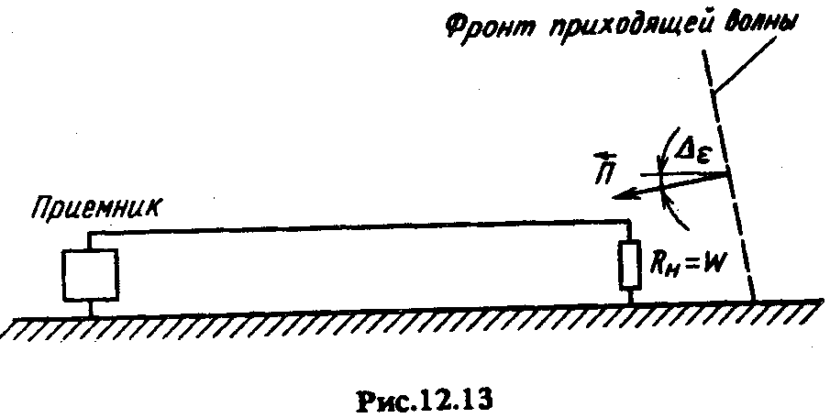

Так как провод нагружен на сопротивление, равное его волновому сопротивлению, то в проводе устанавливается бегущая волна тока. Поскольку диэлектрическая проницаемость почвы больше диэлектрической проницаемости воздуха, фазовая скорость волны в антенне оказывается меньше скорости света и, следовательно, должна cyществовать оптимальная длина L_{oпт} провода, при которой КНД антенны максимален. Однако из-за экспоненциального затухания тока, вызванного потерями в земле, этот эффект может оказаться нарушенным. Без учета затухания тока в проводе ДН антенны ОБ в горизонтальной плоскости можно приближенно рассчитать по формуле:
$$f(ϕ)=\frac{\text{cos}ϕ}{c/v−\text{cos}ϕ}⋅\text{sin}\left[\frac{\text{kL}}{2}\left(c/v−\text{cos}ϕ\right)\right]$$

Коэффициент полезного действия и КУ антенны ОБ из-за больших потерь энергии в почве и поглощающем сопротивлении очень малы, поэтому эта антенна, как правило, в качестве передающее не применяется.
КОНТРОЛЬНЫЕ ВОПРОСЫ
1. Перечислите основные особенности антенн средневолнового диапазона.
2. Объясните различие между ближним и дальним федингами.
3. Перечислите основные особенности антенн длинно- и сверхдлинноволнового диапазонов.
4. Приведите примеры антифединтовых антенн и объясните принцип их действия.
5. Перечислите основные типы передающих антенн СВ диапазона и изобразите их конструкции.
6. Дайте примеры передающих антенн ДВ диапазона.
7. Объясните основные методы повышения сопротивления излучения антенн СДВ диапазона.
8. Объясните принцип действия антенны Александерсена.
9. Объясните основные особенности приемных антенн СВ, ДВ и СДВ диапазонов.
10. Перечислите и поясните основные методы увеличения действующей высоты рамочных антенн.
11. Объясните, что такое антенный эффект рамочной антенны.
12. Объясните принцип действия экранированной рамки.
13. Изобразите принципиальную схему гониометрической антенной системы и объясните принцип ее функционирования.
14. Объясните, как можно получить однонаправленную ДН типа кардиоды о управляемым положением максимума (нуля).
15. Объясните принцип действия однопроходной антенны типа бегущей волны.
16. В каких случаях целесообразно использование антенны типа бегущей волны ?

РАСПРОСТРАНЕНИЕ КОРОТКИХ ВОЛН
ОСНОВНОЙ МЕХАНИЗМ РАСПРОСТРАНЕНИЯ
И ОБЛАСТИ ПРИМЕНЕНИЯ KB

К диапазону KB (декаметровые волны) относят радиоволны длиной 10...100м (частоты 30...3 МГц). Радиус действия земной волны в диапазоне KB сравнительно невелик и при обычно используемых мощностях передатчиков не превышает нескольких десятков километров. Это обусловлено потерями в полупроводящей поверхности Земли и большими потерями в процессе дифракции, вдоль Земли.
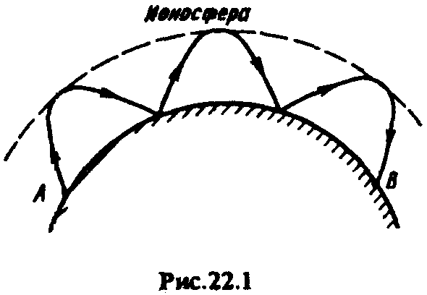
Но декаметровые волны могут распространяться на многие тысячи километров путем многократных последовательных отражений от ионосферы и Земли (рис. 22.1), и для этого не требуются передатчики большой мощности. Это уникальное свойство диапазона KB используется для построения систем дальней связи. Кроме радиосвязи декаметровые волны широко используются для радиовещания и других целей.

Однако ряд неблагоприятных особенностей распространения снижает эффективность использования этого диапазона. К таким особенностям следует отнести: многолучевость, сопровождающуюся глубокими замираниями; ограниченность неискаженной полосы передачи и скорости телеграфирования; подверженность ионосферным возмущениям и др.

РАБОЧИЕ ЧАСТОТЫ
Одной из основных особенностей КВ радиолиний является ограничение рабочих частот как со стороны высоких, так и низких значений, причем обе границы зависят от изменчивой структуры ионосферы. Поэтому на KB линиях в отличие от линий других диапазонов возникает необходимость периодической смены рабочих частот в соответствии с изменяющимся состоянием ионосферы. Верхняя граница рабочих частот определяется тем, что при слишком высокой частоте волна не отражается от ионосферы и не приходит в пункт приема на Земле, а уходит в космическое пространство. Максимальная частота, при которой отраженная волна может быть принята в заданном пункте приема, называется максимальной применимой частотой (МПЧ). МПЧ определяется как максимум произведения эквивалентной частоты вертикального падения f_{в} на секанс угла падения волны на слой ионосферы secϕ₀:
МПЧ = (f_{в} ⋅ secϕ₀)_{max}. (22.1)

В общем случае МПЧ зависит от длины трассы, высоты отражения, закона распределения электронной плотности по высоте, критической частоты слоя. По условиям отражения от ионосферы рабочая частота f_{р} на KB радиолиниях не должна превышать МПЧ, т.е. f_{Р} < МПЧ.
Нижняя граница рабочих частот определяется тем, что с уменьшением частоты увеличивается поглощение в ионосфере (в освещенное время суток) и как следствие этого, уменьшается напряженность поля. Если уровень сигнала в точке приема упадет ниже некоторой нормы, произойдет срыв связи. Наименьшая частота, при которой устойчивость работы снижается до минимально допустимого уровня, называется наименьшей применимой частотой (НПЧ). Значение НПЧ зависит от поглощения, уровня помех, мощности излучения, требуемой для устойчивости работы и т.д. Рас чет НПЧ сводится к определению методом последовательных приближений частоты, на которой устойчивость работы уменьшается до минимально допустимого уровня при заданных параметрах приемопередающей аппаратуры.
Рабочая частота f_{p} выбирается так, чтобы удовлетворялось неравенство:
НПЧ < f_{p} < МПЧ. (22.2)

При изменении состояния ионосферы НПЧ и МПЧ изменяются. Для обеспечения непрерывного действия KB радиолиний необходима периодическая смена рабочих частот. Для каждой радиолинии согласно международным правилам выделяется ряд фиксированных частот.
Для протяженных магистральных линий число таких частот достигает четырех-пяти, а для менее ответственны линий — двух-трех. На каждый месяц составляется волновое расписание, которое устанавливает, на каких из выделенных частот следует работать в различные часы суток. Для повышения вероятности отражения от ионосферы при флуктуациях ее параметров верхний предел рабочих частот ограничивают не МПЧ, а так называемой оптимальной рабочей частотой (ОРЧ). В среднем ОРЧ ниже МПЧ на 10...20%.

Волновое расписание составляется на основе зависимостей ОРЧ и НПЧ от времени суток (рис. 22.2). В каждый период времени работа может вестись на любой частоте не выше ОРЧ и не ниже НПЧ. Из закрепленного набора частот для разных периодов суток выбираются частоты ближе к ОРЧ, так как при этом выше устойчивость работы.
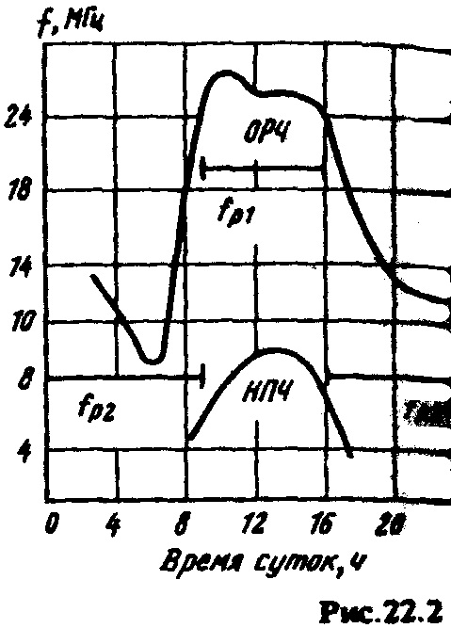

ЗАМИРАНИЯ И РАЗНЕСЕННЫЙ ПРИЕМ
В диапазоне KB, как и в других диапазонах, прием всегда сопровождается непрерывными изменениями уровня сигнала во времени, т.е. замираниями. Замирания на KB линиях имеют интерференционное и поляризационное происхождение а также связаны с изменением поглощения в ионосфере.
Основными причинами интерференционных замираний являются: интерференция нескольких волн, претерпевших различное число отражений от ионосферы (рис. 22.3, а); интерференция рассеянных компонент волны (рис. 22.3, б); интерференция обыкновенной (индекс «о») и необыкновенной (индекс «х») составляющих волны (рис. 22.3, в). Поляризационные замирания наблюдаются как при приеме одного луча, так и при многолучевой структуре поля.

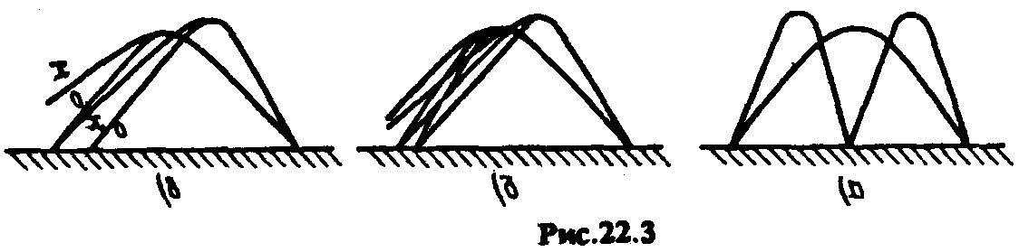

В диапазоне KB интерференционные и поляризационные замирания обычно протекают как быстрые; медленные замирания приписывают процессам медленных изменений поглощения: На КВ радиолиниях основные характеристики быстрых замираний (частота и глубина замираний, масштабы пространственной и частотной корреляций и др.) существенно изменяются даже в течение относительно коротких интервалов времени.
Разнесенный прием. Для повышения устойчивости работы KB линий связи при наличии замираний обычно используют прием на разнесенные антенны и в некоторых случаях — разнесение по поляризации. В диапазоне декаметровых волн в направлении, перпендикулярном трассе, масштаб пространственной корреляции замираний составляет (10...25)λ. Из-за ограниченности площади антенных полей расстояние между двумя приемными антеннами обычно выбирают около 10λ.
Выигрыш в устойчивости работы, получаемый за счет применения разнесенного приема, существенно зависит от статистической структуры поля. При интерференционной структуре поля он значительно больше, чем при рассеянной. Кроме случайных изменений амплитуды поля на KB радиолиниях всегда имеют место частотно-селективные замирания, при которых возникают искажения амплитудно-частотной характеристики (АЧХ) в пределах передаваемой полосы частот. В зависимости от структуры поля в точке приема и требований к равномерности АЧХ сигнала неискаженная полоса передачи характеризуется значениями от 100 Гц до 3 кГц. По сравнению с диапазоном УКВ тракт распространения коротких волн значительно более узкополосный.

ВРЕМЯ ЗАПАЗДЫВАНИЯ
И ОГРАНИЧЕНИЕ СКОРОСТИ ПЕРЕДАЧИ ИНФОРМАЦИИ
Магистральные линии связи в диапазоне декаметровых волн используются в основном для передачи информации в дискретной форме (дискретный телефон, телеграф, фототелеграф, передача данных), т.е. работа ведется импульсами определенной длительности. В результате влияния тракта распространения длительность импульса в точке приема отличается от исходной, т.е. имеют место временные искажения. Временные искажения импульсов наиболее существенны в тех случаях, когда в точку приема приходит несколько волн с соизмеримыми амплитудами и значительным временем запаздывания. Время запаздывания Δt_{тах} изменяется в широких пределах в зависимости от длины трассы, соотношения между рабочей частотой и МПЧ, времени суток, сезона, уровня солнечной активности. Расчеты показывают, что максимальные значения Δt_{max} на трассах протяженностью 1500, 3000 и 4000 км могут достигать соответственно 2,8; 1,5 и 2 мс. Если принять, что исправляющая способность аппаратуры равна 40%, то минимально допустимые длительности импульсов должны быть в 2,5 раза больше указанных значений Δt_{max}, т.е. составлять 7; 3,75 и 5 мс. Следовательно, скорость передачи дискретной информации на KB линиях связи протяженностью 1500, 3000 и 4000 км ограничена соответственно значениями 143, 627 и 200 бит/с.
Приведенные данные свидетельствуют о том, что при длине трассы около 3000 км наблюдается наименьшее время запаздывания и, как следствие, достигается наибольшая скорость передачи информации.

ВЛИЯНИЕ ИОНОСФЕРНЫХ ВОЗМУЩЕНИЙ
Существенное влияние на работу KB радиолиний оказывают ионосферные возмущения. В средних широтах наиболее опасными являются отрицательные возмущения, когда критические частоты слоя ионосферы F2 понижаются более чем на 20%. Это понижение сужает применимый диапазон рабочих частот, поскольку значения МПЧ приближаются к НПЧ.
Основными мероприятиями по улучшению работы среднеширотных радиолиний в периоды ионосферных возмущений являются: оперативная смена рабочих частот; повышение эффективности технических средств, в частности увеличение мощности передатчика до нескольких десятков киловатт вместо мощности в несколько ватт, необходимой для работы в отсутствие возмущений. На радиолиниях, проходящих в высоких широтах, в периоды сильного поглощения прямая связь в диапазоне коротких волн не может быть обеспечена даже при применении высокоэффективных технических средств. Для поддержания связи в этих случаях рекомендуют применять ретрансляцию через пункты, расположенные в средних и южных широтах.

ОСНОВЫ РАСЧЕТА KB РАДИОЛИНИЙ
УГЛЫ НАКЛОНА ТРАЕКТОРИИ И ТРЕБОВАНИЯ К ДИАГРАММАМ НАПРАВЛЕННОСТИ KB АНТЕНН
Углы наклона траекторий на KB радиолиниях можно рассчитать с использованием теорем Брайта, Тьюва и Мартина. Эти теоремы позволяют заменять неизвестную истинную криволинейную траекторию АКБ (рис. 22.4) с высотой h_{и}, по которой сигнал распространяется с групповой скоростью с_{гр}, на эквивалентный треугольный путь АСВ с действующей высотой h_{д}, по которому сигнал распространяется со скоростью света в свободном пространстве с₀.

Из эквивалентного треугольного пути определяется угол падения волны на плоскую ионосферу ϕ₀:

$\text{tg}ϕ_{0}=\text{sin}\left(\frac{θ}{2}\right)⋅\left[1+\frac{h_{д}}{a_{\text{зм}}}−\text{cos}\left(\frac{θ}{2}\right)\right]$, (22.3)

где θ = r/a_{зм} — центральный угол, соответствующий дуге r (см. рис. 22.4). На длинных трассах, где имеет место многоскачковое распространение, под r подразумевается длина одного скачка.

Угол наклона траектории Δ связан с углом падения ϕ₀ соотношением:
$Δ=\frac{π}{2}−ϕ_{0}−\frac{θ}{2}$. (22.4)

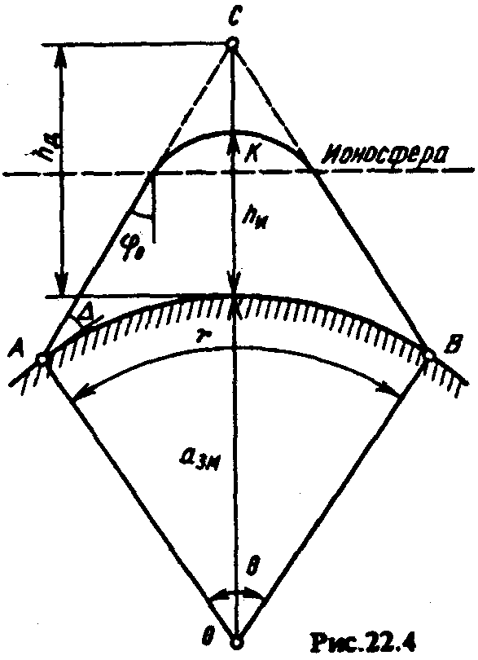

В диапазоне KB при работе на частотах, близких к оптимальным, в точке приема поле обычно формируется несколькими волнами, претерпевшими различное число отражений от ионосферы. В разные сезоны и периоды суток соотношение между напряженностями поля отдельных волн меняется. Поэтому для поддержания устойчивой работы антенны на передаче и приеме должны обеспечивать интенсивное излучение и прием в направлении целого спектра углов, соответствующих волнам с наибольшими амплитудами.
Выбор наклона и ширины ДН антенн в вертикальной плоскости рекомендуется производить с учетом как средних значений углов наклона траекторий Δ_{ср}, так и возможных флуктуации относительно Δ_{ср}. Средние значения углов Δ_{ср} рассчитываются по (22.4) исходя из регулярных суточных и сезонных изменений действующих высот отражения h_{д}. Верхняя граница углов Δ_{ср} определяется максимально возможным наблюдаемым числом отражении от слоя F2 на данной трассе в периоды, когда высота этого слоя максимальна. Нижняя граница Δ_{ср} для всех линий обычно принимается около 2 ... 3°. Траектории с более низкими углами малоэффективны из-за сильного ослабления в ионосфере и влияния Земли.
Для трасс протяженностью более 2000 ... 3000 км верхние границы угла Δ_{ср}, рассчитанные с учетом реально наблюдаемых траекторий, приведены в табл. 22.1. Нижняя граница этого угла составляет 2 ... 3° для всех трасс.
Таблица 22.1
Длина линии, км | 2000 . . . 3000 | 3000 . . . 4000 | 4000 . . . 7000 | 7000... 10000
Δ_{max}º | 20 | 15... 18 | 10. ..12 | 10... 12

Флуктуации значений углов наклона траекторий относительно средних значений во многих случаях весьма существенны. Они обусловлены различными причинами, одна из которых состоит в непрерывном случайном изменении высоты отражающего слоя, другая — в том, что отражающая область ионосферы часто не является сферически слоистой. Поэтому в формировании принимаемого сигнала участвуют попеременно или одновременно несколько областей ионосферы. Такой характер распространения даже при приеме одного луча приводит к распределению энергии волны в широком спектре углов, т.е. к флуктуациям углов наклона траекторий. При многолучевом приеме флуктуации углов наклона присущи каждой из траекторий и спектры углов, в которых распределена энергия волны, могут частично или полностью перекрывать друг друга, данные о возможных флуктуациях углов наклона траекторий приведены в табл. 22.2.
Таблица 22.2
Длина трассы, км | Флуктуации углов наклона траекторий, град,  за период
Длина трассы, км | лето |  | зима
Длина трассы, км | день | ночь | день | ночь
1000…3000  3000…5000 | 2  3 | 6  8 | 4  6 | 0 ... 24  0 ... 30

В горизонтальной плоскости на ширину ДН антенн оказывает влияние так называемая девиация лучей, т.е. отклонение направления распространения волны от дуги большого круга. Основными причинами девиации лучей являются наклоны отражающих слоев ионосферы в направлении, перпендикулярном трассе. Можно ориентировочно полагать, что в горизонтальной плоскости антенны должны обеспечивать интенсивное излучение и прием в диапазоне углов ±(3...5)° относительно дуги большого круга, т.е. относительно максимума ДН антенн. В высоких широтах из-за большой неоднородности ионосферы углы девиации лучей более значительны.

РАСЧЕТ НАПРЯЖЕННОСТИ ПОЛЯ
Ослабление поля на KB радиолиниях вызвано расходимостью волны, поглощением в ионосфере, отражением от поверхности Земли и другими причинами. Одним из основных методов расчета напряженности поля является метод, предложенный А.Н. Казанцевым. Наибольшую точность этот метод обеспечивает при расчете трасс, проходящих в средних широтах.
В соответствии с указанным методом действующее значение напряженности поля в точке приема:
$E_{д}=\frac{\frac{1}{2}⋅\sqrt{{\text{30 \{}P}_{1}^{'}}⋅G_{1}(Δ)}{r_{B}}⋅\frac{1+R}{2}⋅R^{n−1}⋅\text{exp}\left(−Γ_{и}\right)$. (22.5)
Поясним структуру этой формулы.
Первый множитель соответствует полю в свободном пространстве. Здесь $P_{1}^{'}$ — мощность, подводимая к передающей антенне; $G_{1}(Δ)$ — коэффициент усиления передающей антенны относительно изотропного излучателя с учетом влияния Земли, т.е. $G_{1}(Δ)=G_{1\text{max}}⋅F^{2}(Δ)$, где F(Δ) — нормированная ДН передающей антенны в вертикальной плоскости с учетом влияния Земли; Δ — угол возвышения траектории волны, определяемый по (22.4); r_{в} — путь, проходимый волной от точки передачи до точки приема.
Второй множитель (1/2) соответствует уменьшению поля (или мощности), на 6 дБ. Из них 3 дБ А.Н. Казанцев относит за счет того, что приемная антенна имеет линейную поляризацию, а волна в процессе отражения от ионосферы приобретает эллиптическую (а иногда и круговую) поляризацию. Другие 3 дБ обусловлены тем, что волна в ионосфере расщепляется на обыкновенную и необыкновенную; необыкновенная составляющая сильно поглощается, а для приема оказывается полезной только половина излученной мощности.
Третий множитель (1+R)/2 учитывает влияние отраженной от Земли волны в месте расположения приемной антенны. Если бы приемная антенна В (рис. 22.5) находилась на оптимальном высоте h₂ над земной поверхностью, то волны 1 и 2 имели бы одинаковую фазу в точке приема и результирующее поле (при горизонтальной поляризации) имело бы значение (1+R)E₀, где Е₀ — поле прямой волны 1. В реальных условиях вследствие колебаний высоты отражающего слоя обеспечить оптимальное сложение волн 1 и 2 не удается, и А.Н. Казанцев берет среднее значение коэффициента, учитывающего влияние отраженной от Земли волны,
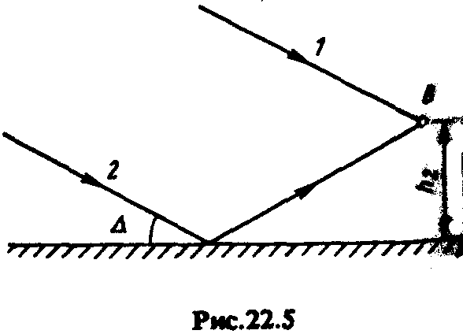
а именно (1 + R)/2. Обычно выбирают среднее значение R порядка 0,8.
Четвертый множитель R^{n-1} учитывает дополнительные потери при отражении от Земли в промежуточных точках в случае многоскачкового распространения. Здесь п — число отражений от ионосферы. На односкачковых линиях (с одним отражением от ионосферы) п = 1 и R^{n-1} = 1.
Наконец, пятый множитель ехр(—Г_{н}) учитывает поглощение в ионосфере. Полный интегральный коэффициент поглощения Г_{н} определяется как сумма поглощения в тех слоях ионосферы, которые волна проходит (неотклоняющее поглощение), и поглощения в отражающем слое ионосферы (отклоняющее поглощение). В случае, когда в ионосфере существуют все регулярные слои и отражение происходит от слоя F2, полный коэффициент поглощения:

$Γ_{н}=\frac{A_{Σ}}{{\left(f_{p}+f_{L}\right)}^{2}}+B_{F2}⋅f_{p^{2}}$. (22.6)
Первое слагаемое определяет неотклоняющее поглощение. Здесь $A_{Σ}$ — коэффициент, зависящий от критической частоты слоя Е ионосферы (как мера электронной плотности во всех слоях) и длины трассы (рис. 22.6); рабочая частота f_{р} и частота продольного гиромагнитного резонанса f_{L} выражены в мегагерцах. Чем больше степень ионизации ионосферы (f_{кр}Е), тем больше ее удельная проводимость и больше поглощение. Чем больше длина трассы, тем больший путь проходит волна в неотклоняющих слоях и тем больше поглощение.
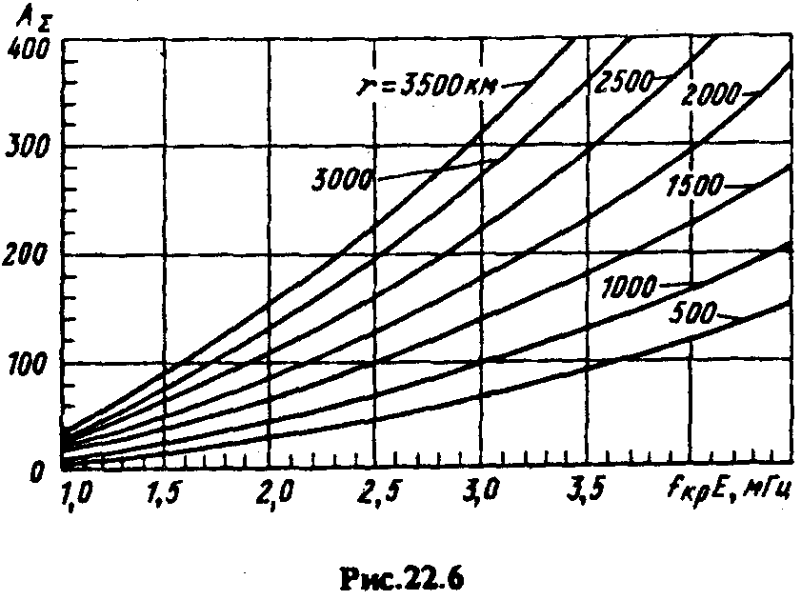
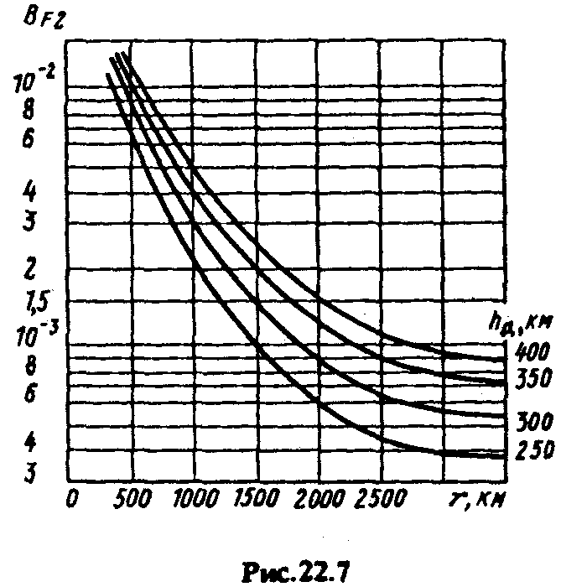
Эти зависимости и отражены на рис. 22.6. Из формулы (22.6) следует, что с уменьшением f_{p} возрастают потери, так как растет проводимость ионосферы.

Второе слагаемое в (22.6) оценивает отклоняющее поглощение при отражении волны от слоя F2. Коэффициент B_{F2} зависит от протяженности трассы и действующей высоты отражения волны (рис. 22.7). Из рисунка видно, что при увеличении r значения В_{F2} уменьшаются, т.е. уменьшается поглощение. Это можно объяснить тем, что на более длинных трассах используются волны с более пологими траекториями, которые меньше проникают в глубь отражающего слоя и меньше поглощаются.

ВЛИЯНИЕ УСЛОВИЙ РАСПРОСТРАНЕНИЯ НА РАБОТУ РАДИОВЕЩАНИЯ
Декаметровые волны имеют ограниченное применение для вещания из-за большой загруженности этого диапазона, высокого уровня помех станций и относительно низкого качества приема. Наиболее типично применение KB днапазона для вещания на труднодоступные удаленные районы, когда системы, работающие на более коротких (УКВ) или более длинных (СВ, ДВ) волнах, оказываются непригодными из-за ограниченного радиуса действия. Вещание на декаметровых волнах предусматривает обслуживание заданной территории с помощью ионосферных волн.
Волновое расписание для вещания составляется с учетом условий распространения в течение целого сезона. В результате во многих случаях работа ведется на частотах, далеких от ОРЧ, что снижает уровень сигнала качество приема.
Зона обслуживания вещательного передатчика имеет границы, которые при учете помех только природного происхождения определяются минимально допустимой напряженностью поля E_{min}. Для диапазона KB характерно наличие мертвой зоны, в пределах которой регулярный прием невозможен, так как радиус действия земной волны обычно меньше, чем наименьшее расстояние, перекрываемое по Земле ионосферной волной. Внутренний радиус этой зоны устанавливают путем расчета напряженности поля земной волны. Рассчитывая напряженность поля на разных расстояниях от передающей антенны, определяют то расстояние, при котором уровень поля равен минимально допустимому значению. Внешний радиус устанавливается по критическому углу падения волны на ионосферу (см. рис. 18.7).
Если в первом приближении отражающий слой ионосферы считать достаточно тонким, то внешний радиус мертвой зоны можно оценить по приближенной формуле:

$$r_{\text{МЗ}}=2h_{д}⋅\sqrt{\frac{{\left(f_{p}/f_{\text{кр}}\right)}^{2}−1}{1+\left[{\left(f_{p}/f_{\text{кр}}\right)}^{2}−1\right]⋅h_{д}/a_{\text{зм}}}}$$

Из формулы видно, что на частоте f_{P} = f_{Kp} внешний радиус мертвой равен нулю. С возрастанием частоты радиус rМЗ увеличивается, достигая максимального значения на частоте f_{p}, равной МПЧ.
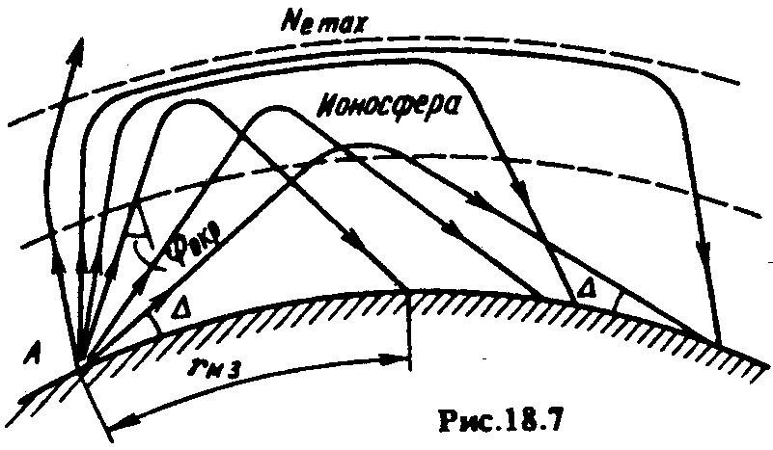

КОНТРОЛЬНЫЕ ВОПРОСЫ
1. В чем различие максимальной применимой частоты и максимальной частоты?
2. Каковы причины замираний на KB радиолиниях и какие меры позволяют повысить устойчивость приема?
3. Чем ограничивается скорость передачи дискретной информации на радиолиниях?
4. Каковы основные положения метода расчета напряженности поля? Поясните структуру соответствующей формулы.
5. Как влияют условия распространения на требования, предъявляемые к ДН антенн в вертикальной и горизонтальной плоскостях?
6. Почему понятие «мертвой зоны» для приема характерно именно для диапазона KB?

РАСПРОСТРАНЕНИЕ СРЕДНИХ И ДЛИННЫХ ВОЛН
РАСПРОСТРАНЕНИЕ СРЕДНИХ ВОЛН
ОСНОВНЫЕ МЕХАНИЗМЫ РАСПРОСТРАНЕНИЯ И ОБЛАСТИ ПРИМЕНЕНИЯ

К диапазону СВ (гектометровые волны) относят радиоволны длиной 100... 1000м (частоты от 3 МГц до 300 кГц). Характерной особенностью распространения СВ является прием в дневное время только земной волны, а в ночное — и земной, и пространственной.
Земная волна распространяется вдоль поверхности Земли на большие расстояния, чем в диапазоне КВ. Объясняется это меньшей утечкой энергии волны в почву и меньшими дифракционными потерями. В реальных условиях прием земной волны возможен на расстояниях до нескольких сотен километров в любое время суток.
Пространственная волна может приходить в точку приема в результате отражения от ионосферы. Для СВ условия отражения от ионосферы выполняются в слое Е. Однако в дневные часы, когда существует слой D, ионосферная волна испытывает настолько сильное поглощение в этом нижележащем слое, что ее прием оказывается невозможным. С наступлением темноты, когда слой D исчезает, напряженность поля пространственной волны резко возрастает, и на расстояниях более 100 ... 200 км эта волна становится доминирующей.

Таким образом, в дневное время радиус действия станций обычно составляет несколько сотен километров, увеличиваясь в ночное время до 2000 ... 3000 км и более. Аналогичными условиями распространения характеризуются и волны длиной примерно до 2000 м (частоты до 150 кГц), т.е. коротковолновая часть смежного диапазона ДВ. Описанные условия распространения наиболее типичны для среднего участка диапазона СВ. При приближении к диапазону KB усиливается роль пространственных волн; при приближении к диапазону ДВ происходит постепенный переход к волноводному распространению.
Наиболее применимы эти волны в службе вещания, для которой Комитетом частот МККР выделена полоса 187... 2000м (частоты 1,6 МГц ... 150 кГц). Кроме того, они используются для целей морской связи. На морских линиях условия распространения земной волны наиболее благоприятны из-за малой утечки энергии подстилающую среду — морскую воду, которая обладает высокой проводимостью.

СЛУЧАЙНЫЕ ФЛУКТУАЦИИ НАПРЯЖЕННОСТИ ПОЛЯ
На расстояниях, где в течение суток доминирует поле земной волны, уровень сигнала устойчив. Эта область расстояний называется зоной уверенного приема. Далее расположена зона ближних замираний, где с наступлением темноты принимаемое поле есть результат интерференции соизмеримых по амплитуде земной и пространственной волн. Вследствие нерегулярных флуктуаций электронной плотности в ионосфере фаза пространственной волны непрерывно изменяется, поэтому в ближней зоне прием сопровожу дается глубокими быстрыми замираниями интерференционного происхождения (рис. 23.1).
За зоной ближних замираний расположена зона дальнего приема или так называемая зона дальних замираний. В данной зоне прием осуществляется за счет нескольких пространственных волн, n-кратно отраженных от ионосферы. Амплитуды многократно отраженных волн в 2 и большее число раз меньше амплитуды однократно отраженной волны, поэтому в этой зоне замирания менее глубоки, чем в зоне ближних замираний.
При проектировании радиовещательной сети в диапазоне СВ обычно ставится задача расширить зону уверенного приема,

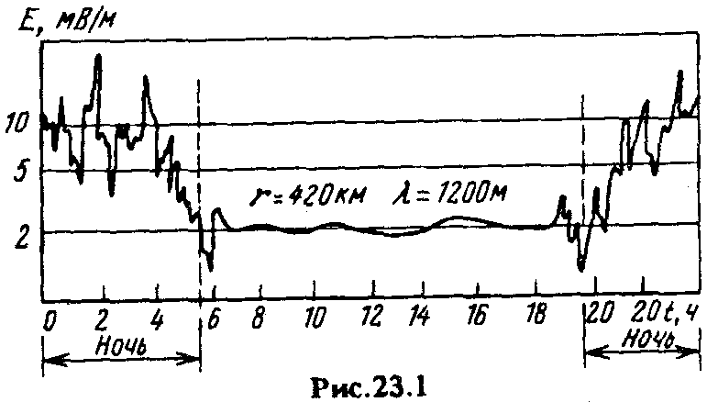

т.е. по возможности увеличить напряженность поля земной волны и уменьшить напряженность поля пространственных волн, излучаемых под большими углами к горизонту. При таком распределении поля зона ближних замираний смещается на более далекие расстояния от передатчика. Достигается это применением «антифединговых» антенн на передаче, которые имеют диаграммы направленности (рис. 23.2), более «прижатые» к Земле; (кривая 2), чем обычные антенны-мачты (кривая 1).
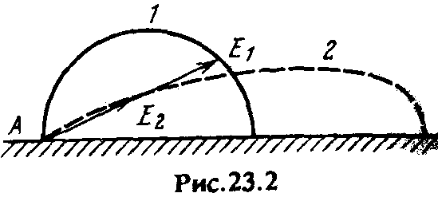

ПЕРЕКРЕСТНАЯ МОДУЛЯЦИЯ В ИОНОСФЕРЕ
В ночное время в зоне приема ионосферных волн может наблюдаться явление перекрестной модуляции: при настройке приемника на частоту f маломощного передатчика может прослушиваться передача другого, мощного передатчика, при этом несущая частота мешающего передатчика f_{M} не входит в полосу пропускания приемника. Такое явление возможно, если поле маломощного передатчика оказывается промодулированным сигналом мощной станции. Модуляция происходит в ионосфере за счет ее нелинейных свойств.
Процесс перекрестной модуляции протекает по следующей схеме. Если сигнал мощной (мешающей) станции промодулирован низкой частотой Ω, то скорость движения свободных электронов в ионосфере под действием поля этой станции окажется зависящей от Ω. Скорость движения электронов влияет на проводимость и тем самым — на поглощение. Изменение поглощения под действием поля мощной станции проявляется в амплитудной модуляции сигналов, распространяющихся в этой возмущенной области ионосферы. Это явление и называется перекрестной модуляцией в ионосфере.
Для того чтобы ослабить или избежать перекрестной модуляции, приходится при проектировании сети вещания выбирать мощности передатчиков и их взаимное расположение, а также ДН антенн с учетом этого эффекта. За счет перекрестной модуляции в приемник часто проникают интенсивные грозовые помехи, которые невозможно отфильтровать — грозовой разряд модулирует принимаемый сигнал.

РАСЧЕТ НАПРЯЖЕННОСТИ ПОЛЯ
В диапазоне волн 100...2000м напряженность поля земной волны удовлетворительно оценивается формулами, справедливыми для низко расположенных антенн. Однако в рассматриваемом диапазоне на поле земной волны оказывает влияние электрическая неоднородность почвы вдоль трассы и по глубине почвенного покрова, а также неровности рельефа. Расчет напряженности поля в этих случаях ведут с учетом так называемых кажущихся значений диэлектрической проницаемости $ε_{r, \text{ЗМ},к}$ и проводимости $σ_{\text{ЗМ},к}$ Земли, которые зависят не только от электрических свойств подстилающей поверхности, но и от характера рельефа. Например, для городских условий характерны значения $ε_{r, \text{ЗМ},к}$ = 3...5; $σ_{\text{ЗМ},к}$ = 10⁻⁴... 10⁻³ См/м.

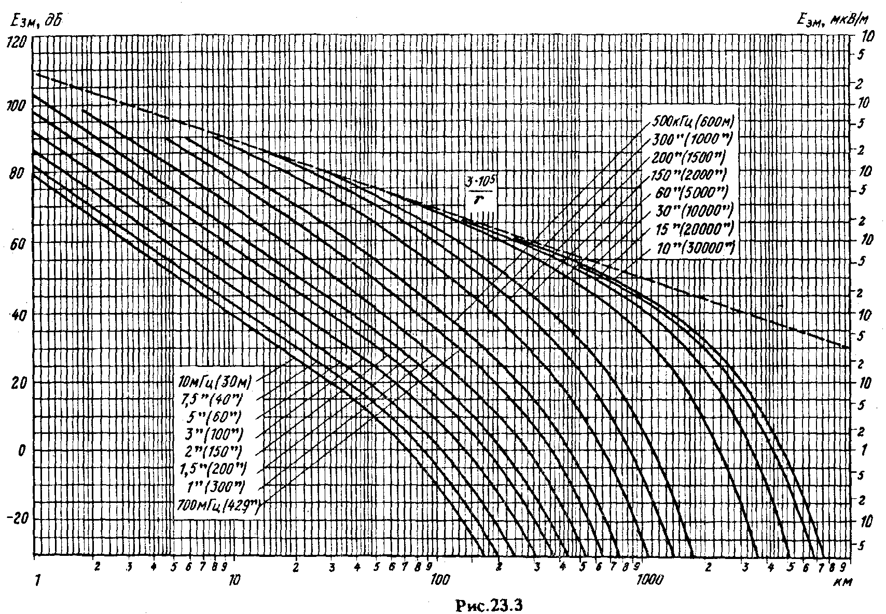

В инженерной практике для определения поля земной волны широко применяются графики МККР, которые представляют результат расчета напряженности поля по дифракционным формулам для разных проводимостей подстилающей поверхности. В качестве примера на рис. 23.3 приведены такие графики для почвы с параметрами: $ε_{r, \text{ЗМ},к}$ = 4; $σ_{\text{ЗМ},к}$ = 10⁻³ См/м. Значения напряженности поля, приведенные на графиках, соответствуют излученной мощности, равной 1 кВт, и короткой вертикальной передающей антенне (элементарному вибратору), стоящей на поверхности идеальной Земли. Реально напряженность поля, определенную из графика, следует умножить на $\sqrt{P_{1}^{'}⋅G_{1}}$, где $P_{1}^{'}$ — мощность, подводимая к передающей антенне, кВт; G₁ — коэффициент усиления передающей антенны в направлении вдоль Земли, вычисленный по отношению к элементарному электрическому вибратору, расположенному на идеальной Земле.
В ночное время кроме земной волны необходимо учитывать наличие волны, отраженной от ионосферы. Напряженность поля ионосферной волны Е_{и}, мВ/м, рекомендуют определять, используя результаты статистической обработки измерений, проведенных на Европейском континенте:
$$E_{и}=\text{10233}⋅\frac{\sqrt{P_{1}^{'}⋅G_{1}}}{r}⋅\text{exp}\left(−8,\text{94}⋅{\text{10}}^{−4}⋅\frac{r}{λ^{0,\text{26}}}\right)$$

где $P_{1}^{'}$ выражена в киловаттах, а все длины — в километрах. В [28] приводятся многочисленные графики, позволяющие внести поправку на время суток, уровень солнечной активности, ДН антенны и др.

РАСПРОСТРАНЕНИЕ ДЛИННЫХ ВОЛН
МЕХАНИЗМ РАСПРОСТРАНЕНИЯ И ОБЛАСТИ ПРИМЕНЕНИЯ
К диапазону ДВ (километровые волны) относят радиоволны длиной 1000 ... 10000 м (частоты 300 ... 30 кГц). Длинные волны вследствие отсутствия поглощения Землей, которая практически является для них проводником, и большого дифракционного поля распространяется земной волной на сравнительно большие расстояния (при использовании профессионального приема). Однако уже на расстояниях 1000 ... 2000 км поле ионосферной волны значительно превышает поле земной волны.
В диапазоне ДВ приближение геометрической оптики не выполняется. Современные теории распространения ДВ базируются на распространении этих волн в сферическом волноводе, нижней стенкой которого является поверхность Земли, а верхней — днем слой D, ночью слой Е. Сложность физических процессов при распространении радиоволн в таком волноводе обусловлена следующими причинами: сферичностью Земли ионосферы; размытостью и конечной проводимостью нижней границы ионосферы, ее анизотропными свойствами за счет влияний магнитного поля Земли; конечной проводимостью и сложным рельефом земной поверхности.

Волноводная теория показывает, что, как и в идеальном волноводе, поле в точке приема представляет результат интерференции множества волн, претерпевших n-кратное отражение от стенок волновода. Каждая составляющая, называемая парциальной, волной, распространяется по наклонной по отношению к оси волновода траектории. Каждой парциальной волне соответствует свой угол падения ϕ_{n} на стенки волновода. От этого угла зависит коэффициент отражения от стенок, т.е. закон затухания волны.
Быстрое затухание волн с высокими номерами приводит к тому, что с увеличением расстояния все меньшее число мод оказывается существенным при формировании поля в точке приема. Структура поля в точке приема зависит от времени суток. Ночью в формировании поля участвует большее число волн, чем днем, поскольку в темное время суток исчезает слой D и затухание всех волн уменьшается. На рис. 23.4 приведены рассчитанные зависимости E(r), справедливые для дня (1) и ночи (2) на частоте 20 кГц.
Ночная зависимость Е(r). на частоте 50 кГц показана на рис. 23.5. Эта зависимость рассчитана при эквивалентной излученной мощности P_{1Э} = l кВт; $σ_{\text{ЗМ},к}$ = ∞ и высоте волновода 70км. В заключение необходимо отметить еще одну особенность распределения поля с расстоянием, характерную для диапазона длинных волн. Измерения показывают, что на расстоянии 20000км от излучателя (точка антипода А, находящаяся на противоположной стороне земного шара) напряженность поля возрастает (рис. 23.6).
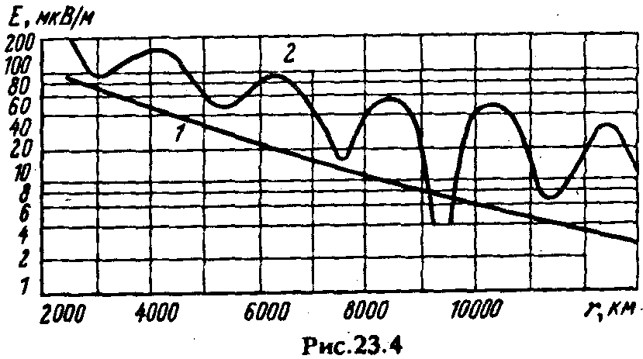

В антиподе амплитуда поля превышает ее значения в середине трассы в 6 ... 7 раз. Теория волноводного распространения подтверждает существование эффекта антипода в сферическом волноводе. Чисто качественно его можно объяснить как результат «стекания» в эту область волн, приходящих с разных направлений, т.е. волны, огибающие Землю, у антипода складываются в фазе.
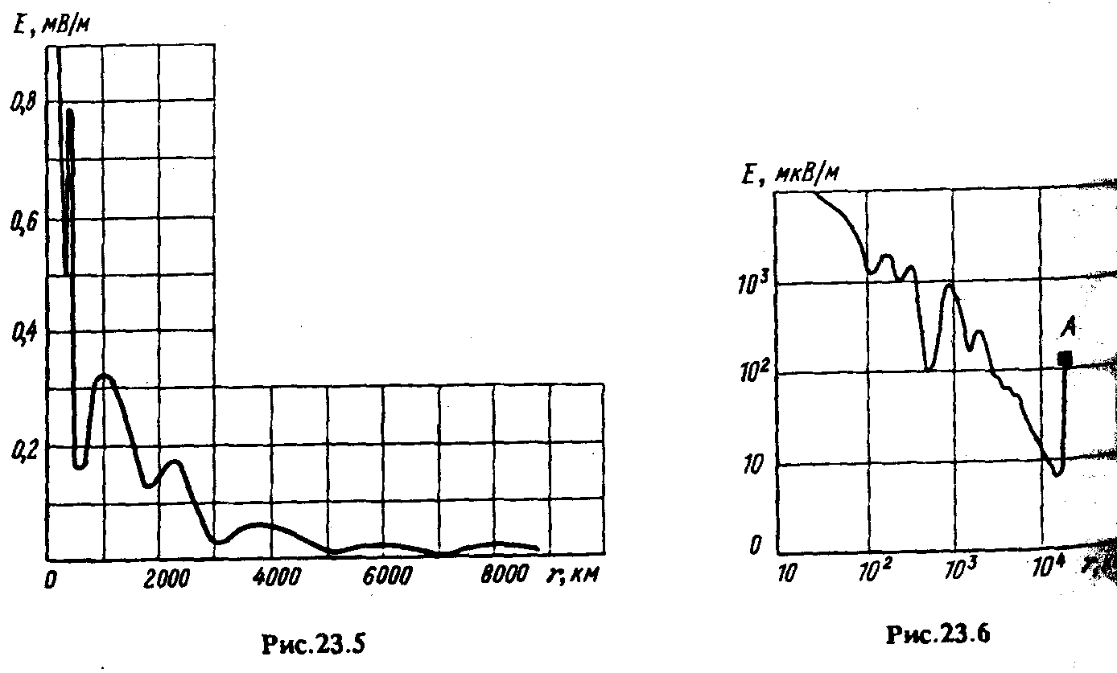
Область применения этих волн определяется особенностями их распространения. Относительно малое затухание поля в тракте распространения и устойчивость по отношению к ионосферным возмущениям делают рациональным использование волн для связи на дальние расстояния, простирающиеся до антипода. Однако малая частотная емкость этого диапазона (всего 29,7 кГц) позволяет применять только телеграфные системы с малыми скоростями телеграфирования (например, работа ключом).

РАСЧЕТ НАПРЯЖЕННОСТИ ПОЛЯ
Нахождение поля в сферическом волноводе вида «Земля — нижняя граница ионосферы» сводится к решению уравнений Максвелла с учетом граничных условий, в которых отражены форма и электрические характеристики стенок волновода. Несмотря на то, что теория волноводного распространения достаточно хорошо разработана, на сегодняшний день еще не создан метод, удобный для практических расчетов.
В дневное время для расстояний до 16000... 18000 км над морем и сушей, причем в последнем случае, начиная с расстояний 2000... 3000 км, расчет Е_{д}, мВ/м, обычно ведут по полуэмпирической формуле Остина:

$$E_{д}=\frac{\text{300}}{r}⋅\sqrt{P_{1}^{'}⋅G_{1}}⋅\sqrt{\frac{θ}{\text{sin}θ}}⋅\text{exp}\left(−0,\text{0014}⋅\frac{r}{λ^{0,6}}\right)$$

где $P_{1}^{'}$ — мощность, подводимая к передающей антенне, кВт; θ = r/а_{зм}; все длины выражены в километрах.

КОНТРОЛЬНЫЕ ВОПРОСЫ
1. Почему радиус действия СВ передатчика изменяется в течение суток?
2. Что называется зоной уверенного приема СВ и какими способами увеличивают протяженность этой зоны?
3. Почему эффект перекрестной модуляции радиоволн в ионосфере характерен только для диапазона СВ?
4. От каких параметров трассы и оборудования зависит напряженность поля пространственной волны в диапазоне СВ?
5. Какие характерные черты распределения поля изменяются с расстоянием на ДВ?
6. Почему закон распределения поля на ДВ зависит от времени суток?
7. Почему в диапазоне ДВ случайные флуктуации напряженности поля протекают медленно?

